Trường ĐH Công Nghệ Sài gòn
KHOA CÔNG NGHỆ THÔNG TIN

ĐỒ ÁN PHÂN TÍCH THIẾT KẾ
HỆ THỐNG THÔNG TIN

Đề tài:
XÂY DỰNG ỨNG DỤNG PHẦN MỀM
QUẢN LÝ KHO & BARCODE

TPHCM – Năm 2025
Trường ĐH Công Nghệ Sàigòn
KHOA CÔNG NGHỆ THÔNG TIN

ĐỒ ÁN PHÂN TÍCH THIẾT KẾ
HỆ THỐNG THÔNG TIN

Đề tài:
XÂY DỰNG ỨNG DỤNG PHẦN MỀM
QUẢN LÝ KHO & BARCODE

Người hướng dẫn: Thầy Đoàn Trình Dục
Sinh viên thực hiện:
1. Phan Võ Minh Đồng

TPHCM – Năm 2025

MỤC LỤC
MỤC LỤC 3
Chương 1. Giới thiệu 6
1.1 Mục tiêu 6
1.2 Phạm vi thực hiện 6
1.2.1 Phạm vi báo cáo 6
1.2.2 Phạm vi phần mềm 6
1.2.3 Phạm vi địa lý và đối tượng sử dụng 7
Chương 2. Yêu cầu của hệ thống 8
2.1 Yêu cầu về chức năng 8
2.2 Yêu cầu phi chức năng 11
Chương 3. Giải pháp đề xuất 14
3.1 Kiến trúc tổng thể 14
3.1.1 Mô tả module M1 15
3.2 Giải pháp công nghệ 17
3.2.1 Frontend (Giao diện người dùng) 17
3.2.2 Backend (Xử lý nghiệp vụ) 17
3.2.3 Cơ sở dữ liệu (Database) 18
3.2.4 Tìm kiếm nâng cao 18
3.2.5 Bảo mật và phân quyền 18
3.3 Yêu cầu phần cứng 19
3.3.1 Máy chủ (Server) 19
3.3.2 Thiết bị người dùng 19
3.4 Phần mềm và môi trường 19
3.4.1 Môi trường phát triển 19
3.4.2 Môi trường triển khai 20
3.5 Sơ đồ chức năng 20
3.6 Sơ đồ use-case tổng quát 21
Chương 4. Thành phần dữ liệu 22
4.1 Phân tích dữ liệu ở mức quan niệm 22
4.1.1 Sơ đồ thực thể - mối liên kết (ERD) 22
4.1.2 Mô tả các loại thực thể 22
4.1.3 Mô tả các ràng buộc nghiệp vụ 24
4.2 Thiết kế dữ liệu 26
4.2.1 Sơ đồ logic dữ liệu (mô hình quan hệ) 26
5.2.2.Mô tả các bảng dữ liệu 27
5.2.3 .Mô tả các ràng buộc dữ liệu 29
Chương 5: Thiết kế cho chức năng Quản lý người dùng & xác thực 32
5.1 Sơ đồ chức năng Quản lý người dùng & xác thực 32
5.2 Sơ đồ use-case chức năng Quản lý người dùng & xác thực 33
5.3 Sơ đồ dữ liệu của chức năng Quản lý người dùng & xác thực 35
5.4 Sơ đồ tuần tự của chức năng Quản lý người dùng & xác thực 35
5.5 Sơ đồ chức năng Quản lý sản phẩm 36
5.6 Sơ đồ usecase Quản lý sản phẩm 36
5.7 Sơ đồ dữ liệu Quản lý sản phẩm 37
5.8 Sơ đồ tuần tự Quản lý sản phẩm 37
5.9 Sơ đồ chức năng Nhập kho bằng Barcode 38
5.10 Sơ đồ usecase chức năng Nhập kho bằng Barcode 39
5.11 Sơ đồ dữ liệu chức năng Nhập kho bằng Barcode 40
5.12 Sơ đồ tuần tự chức năng Nhập kho bằng Barcode 40
5.13 Sơ đồ chức năng Xuất kho bằng Barcode 41
5.14 Sơ đồ usecase chức năng Xuất kho bằng Barcode 41
5.15 Sơ đồ dữ liệu chức năng Xuất kho bằng Barcode 42
5.16 Sơ đồ tuần tự chức năng Xuất kho bằng Barcode 42
5.17 Sơ đồ chức năng tra cứu & tồn kho 43
5.18 Sơ đồ usecase chức năng tra cứu & tồn kho 43
5.19 Sơ đồ dữ liệu chức năng tra cứu & tồn kho 44
5.20 Sơ đồ tuần tự chức năng tra cứu & tồn kho 44
5.21 Sơ đồ chức năng cảnh báo tồn kho thấp 44
5.22 Sơ đồ dữ liệu chức năng cảnh báo tồn kho thấp 45
5.23 Sơ đồ chức năng báo cáo thống kê 45
5.24 Sơ đồ usecase chức năng báo cáo thống kê 45
5.25 Sơ đồ dữ liệu chức năng báo cáo thống kê 46
5.26 Sơ đồ trạng thái của WMS 47
Chương 6.Thành phần giao diện 48
6.1 Các giao diện input 48
6.1.1 Màn hình nhập liệu F1 48
6.1.2 Màn hình nhập liệu F2 48
6.2 Các giao diện output 50
6.2.1 Màn hình output R1 50
6.2.2 Màn hình output R2 50
6.3 Tạo Menu 52
6.4 Tiện ích (User guide) 55
Tài liệu tham khảo 56

Giới thiệu

Mục tiêu
Đề tài “Xây dựng hệ thống quản lý kho (Warehouse Management System – WMS)” nhằm hỗ trợ doanh nghiệp trong việc quản lý hàng hóa, theo dõi tồn kho và kiểm soát quá trình nhập – xuất kho một cách nhanh chóng, chính xác và hiệu quả.
Hệ thống giúp nhân viên kho dễ dàng quản lý danh mục sản phẩm, thực hiện nhập kho, xuất kho thông qua barcode, đồng thời hỗ trợ người quản lý theo dõi tồn kho theo thời gian thực, phát hiện kịp thời các mặt hàng sắp hết và cung cấp các chức năng thống kê, báo cáo phục vụ công tác quản lý và ra quyết định.

Phạm vi thực hiện

Phạm vi báo cáo
Báo cáo tập trung vào việc phân tích yêu cầu và thiết kế Hệ thống Quản lý Kho kết hợp Barcode, cụ thể:
Xác định các yêu cầu chức năng và yêu cầu phi chức năng của hệ thống quản lý kho
Mô tả các kịch bản chức năng (Use Case) của hệ thống
Thiết kế mô hình dữ liệu và các sơ đồ UML phục vụ cho việc thiết kế hệ thống
Thiết kế giao diện người dùng cho hệ thống quản lý kho
Báo cáo không đề cập đến:
Kế hoạch triển khai hệ thống trong thực tế
Kế hoạch kiểm thử phần mềm
Chiến lược vận hành và định hướng phát triển hệ thống trong tương lai

Phạm vi phần mềm
Phần mềm Hệ thống Quản lý Kho & Barcode (WMS) cung cấp các chức năng chính:
Quản lý đăng nhập, xác thực và phân quyền người dùng
Quản lý danh mục sản phẩm trong kho
Quản lý thông tin nhà cung cấp
Quản lý nhập kho và xuất kho hàng hóa
Tra cứu, tìm kiếm sản phẩm theo mã barcode hoặc tên sản phẩm
Ghi nhận và theo dõi lịch sử biến động kho (nhập – xuất)
Cảnh báo các sản phẩm có số lượng tồn kho thấp
Thống kê, báo cáo tình trạng tồn kho và hoạt động kho
Bên cạnh các chức năng nghiệp vụ, hệ thống xem xét các yêu cầu phi chức năng liên quan đến:
Hiệu năng và tốc độ xử lý dữ liệu
Bảo mật, phân quyền và an toàn thông tin
Khả năng mở rộng và tích hợp với các hệ thống khác
Khả năng vận hành ổn định trên môi trường Web và Mobile
Khả năng lưu trữ và truy xuất dữ liệu lâu dài phục vụ quản lý

Phạm vi địa lý và đối tượng sử dụng
Hệ thống được triển khai trong phạm vi doanh nghiệp hoặc đơn vị quản lý kho, phục vụ cho các đối tượng sử dụng bao gồm:
Nhân viên kho thực hiện nhập kho, xuất kho và kiểm kê hàng hóa
Người quản lý theo dõi tình trạng tồn kho, cảnh báo và báo cáo
Quản trị viên hệ thống quản lý người dùng và phân quyền
Các đối tượng sử dụng hệ thống phải được cấp quyền hợp lệ theo quy định của đơn vị quản lý.

Yêu cầu của hệ thống

Yêu cầu về chức năng
Danh sách yêu cầu chức năng:

Chức năng | Mô tả
Quản lý đăng nhập & Phân quyền | - Đăng nhập hệ thống bằng tài khoản nội bộ (email/username + mật khẩu).  - Xác thực bằng token (stateless).  - Phân quyền theo vai trò: Quản trị viên, Nhân viên kho, Quản lý.  - Quản trị viên: toàn quyền hệ thống.  - Nhân viên kho: nhập kho, xuất kho, scan barcode, xem tồn.  - Quản lý: xem báo cáo, thống kê, cảnh báo tồn kho.  - Giới hạn số lần đăng nhập sai, khóa tạm thời tài khoản và ghi log.
Quản lý người dùng hệ thống | – Hệ thống lưu trữ thông tin người dùng tham gia vận hành kho một cách đầy đủ và thống nhất.  – Thông tin người dùng bao gồm họ tên, tài khoản, vai trò và trạng thái sử dụng.  – Trạng thái tài khoản được quản lý nhằm kiểm soát quyền truy cập vào hệ thống.  – Dữ liệu người dùng được bảo toàn để phục vụ việc truy vết lịch sử thao tác khi cần thiết.
Quản lý danh mục sản phẩm | – Hệ thống quản lý thông tin các sản phẩm được lưu trữ trong kho.  – Mỗi sản phẩm được định danh bằng mã SKU và barcode để phục vụ tra cứu và quét mã.  – Thông tin sản phẩm bao gồm tên, đơn vị tính, giá nhập, giá bán và ngưỡng tồn kho tối thiểu.  – Barcode đóng vai trò quan trọng trong việc hỗ trợ nhập kho và xuất kho nhanh chóng, chính xác.
Quản lý tồn kho | – Hệ thống theo dõi số lượng tồn kho hiện tại của từng sản phẩm theo thời gian thực.  – Số lượng tồn kho được xác định dựa trên các nghiệp vụ nhập kho và xuất kho phát sinh.  – Không cho phép thay đổi trực tiếp số lượng tồn kho nhằm đảm bảo tính chính xác của dữ liệu.
Quản lý nhập kho | – Hệ thống ghi nhận các hoạt động nhập hàng vào kho.  – Việc nhập kho được thực hiện thông qua quét barcode hoặc lựa chọn sản phẩm trong hệ thống.  – Sau khi hoàn tất nhập kho, số lượng tồn kho được cập nhật tự động.  – Thông tin nhập kho được lưu trữ kèm theo thời gian, người thực hiện và ghi chú liên quan.
Quản lý xuất kho | – Hệ thống hỗ trợ ghi nhận các hoạt động xuất hàng ra khỏi kho.  – Trước khi xuất kho, hệ thống kiểm tra số lượng tồn hiện có của sản phẩm.  – Chỉ cho phép thực hiện xuất kho khi số lượng tồn đáp ứng yêu cầu.  – Sau khi xuất kho, tồn kho được cập nhật và lưu lại lịch sử biến động.
Quản lý lịch sử biến động kho | – Hệ thống lưu trữ toàn bộ lịch sử nhập kho và xuất kho.  – Mỗi biến động đều ghi nhận số lượng trước và sau khi thay đổi.  – Lịch sử biến động không cho phép chỉnh sửa nhằm đảm bảo tính minh bạch.  – Dữ liệu này phục vụ công tác kiểm tra, đối soát và báo cáo.
Tích hợp barcode | – Hệ thống hỗ trợ sử dụng barcode trong quá trình nhập kho và xuất kho.  – Cho phép quét barcode bằng camera hoặc thiết bị quét chuyên dụng.  – Việc sử dụng barcode giúp giảm sai sót nhập liệu và tăng tốc độ xử lý nghiệp vụ.
Cảnh báo tồn kho thấp | – Hệ thống theo dõi số lượng tồn kho của từng sản phẩm.  – Khi số lượng tồn kho nhỏ hơn hoặc bằng ngưỡng tối thiểu, hệ thống tự động tạo cảnh báo.  – Thông tin cảnh báo giúp người quản lý kịp thời đưa ra phương án bổ sung hàng hóa.
Tra cứu và tìm kiếm sản phẩm | – Hệ thống cho phép tra cứu thông tin sản phẩm theo mã barcode, mã SKU hoặc tên sản phẩm.  – Kết quả tra cứu hiển thị đầy đủ thông tin và số lượng tồn kho hiện tại.  – Chức năng này hỗ trợ nhân viên kho thao tác nhanh trong quá trình làm việc.
Thống kê và báo cáo | – Hệ thống cung cấp các báo cáo về tình trạng tồn kho.  – Thống kê hoạt động nhập kho và xuất kho theo thời gian.  – Báo cáo phục vụ công tác theo dõi và ra quyết định của người quản lý.
Nhật ký hoạt động (Audit Log) | – Hệ thống ghi nhận các thao tác quan trọng của người dùng trong quá trình sử dụng.  – Nhật ký bao gồm thông tin người thực hiện, thời gian và nội dung thao tác.  – Dữ liệu nhật ký được lưu trữ nhằm phục vụ công tác kiểm soát và truy vết hệ thống.

Yêu cầu phi chức năng
Danh sách yêu cầu phi năng:
Nhóm yêu cầu | Mô tả
Hiệu năng hệ thống | – Hệ thống đảm bảo thời gian phản hồi nhanh cho các thao tác chính như đăng nhập, tra cứu sản phẩm, nhập kho, xuất kho và xem báo cáo.  – Thời gian phản hồi trung bình của các chức năng nghiệp vụ không vượt quá 2–3 giây trong điều kiện mạng thông thường.  – Hệ thống được thiết kế để đáp ứng số lượng người dùng đồng thời tăng dần mà không làm suy giảm hiệu suất xử lý.  – Áp dụng các kỹ thuật tối ưu như caching, index cơ sở dữ liệu và phân trang dữ liệu nhằm đảm bảo tốc độ truy cập ổn định.
Giao diện người dùng | – Hệ thống được thiết kế theo hướng responsive, tự động thích ứng với nhiều kích thước màn hình khác nhau như máy tính, máy tính bảng và điện thoại.  – Giao diện ưu tiên trải nghiệm người dùng, bố cục rõ ràng, dễ thao tác đối với nhân viên kho.  – Các chức năng chính được bố trí hợp lý để giảm số thao tác trong quá trình nhập kho và xuất kho.  – Hệ thống hỗ trợ hiển thị tốt trên các trình duyệt phổ biến hiện nay.
Bảo mật và an toàn dữ liệu | – Người dùng bắt buộc phải đăng nhập để sử dụng các chức năng nghiệp vụ của hệ thống.  – Thông tin xác thực được mã hóa và bảo mật, không lưu trữ mật khẩu dưới dạng văn bản thuần.  – Dữ liệu trao đổi giữa client và server được truyền tải qua giao thức bảo mật HTTPS.  – Hệ thống phân quyền rõ ràng theo vai trò, đảm bảo người dùng chỉ truy cập các chức năng được phép.  – Ghi nhận đầy đủ nhật ký các thao tác quan trọng nhằm phục vụ kiểm soát và truy vết khi cần thiết.
Độ tin cậy và tính toàn vẹn dữ liệu | – Hệ thống đảm bảo dữ liệu tồn kho luôn nhất quán giữa các nghiệp vụ nhập kho và xuất kho.  – Các thao tác thay đổi dữ liệu quan trọng được xử lý trong cơ chế đảm bảo toàn vẹn nhằm tránh sai lệch tồn kho.  – Lịch sử biến động kho được lưu trữ đầy đủ và không cho phép chỉnh sửa hoặc xóa.  – Hệ thống hoạt động ổn định liên tục, hạn chế tối đa lỗi phát sinh trong quá trình vận hành.
Khả năng mở rộng | – Hệ thống được thiết kế theo kiến trúc module rõ ràng, cho phép mở rộng hoặc bổ sung chức năng mới trong tương lai.  – Có khả năng tích hợp với các hệ thống khác như hệ thống bán hàng, hệ thống kế toán hoặc ứng dụng mobile.  – Việc mở rộng số lượng người dùng hoặc dữ liệu không ảnh hưởng đến cấu trúc tổng thể của hệ thống.
Khả năng vận hành và tương thích | – Hệ thống có thể vận hành ổn định trên nhiều nền tảng và thiết bị khác nhau.  – Tương thích với các trình duyệt web phổ biến hiện nay.  – Không yêu cầu cài đặt phần mềm phức tạp ở phía người dùng, chỉ cần trình duyệt web và kết nối internet.  – Dễ dàng bảo trì, nâng cấp mà không làm gián đoạn hoạt động của hệ thống.
Sao lưu và khôi phục dữ liệu | – Hệ thống hỗ trợ sao lưu dữ liệu định kỳ nhằm đảm bảo an toàn dữ liệu.  – Dữ liệu sao lưu được lưu trữ tại vị trí an toàn để phòng ngừa rủi ro mất mát dữ liệu.  – Cho phép khôi phục dữ liệu khi xảy ra sự cố hệ thống hoặc lỗi vận hành.  – Quá trình sao lưu và khôi phục được kiểm soát chặt chẽ nhằm đảm bảo tính chính xác của dữ liệu.
Nhật ký hệ thống (Audit Log) | – Hệ thống ghi nhận đầy đủ các thao tác quan trọng của người dùng trong quá trình sử dụng.  – Nhật ký bao gồm thông tin người thực hiện, thời gian và nội dung thao tác.  – Dữ liệu nhật ký được lưu trữ lâu dài để phục vụ công tác kiểm tra, đối soát và đánh giá hệ thống.

Giải pháp đề xuất

Kiến trúc tổng thể
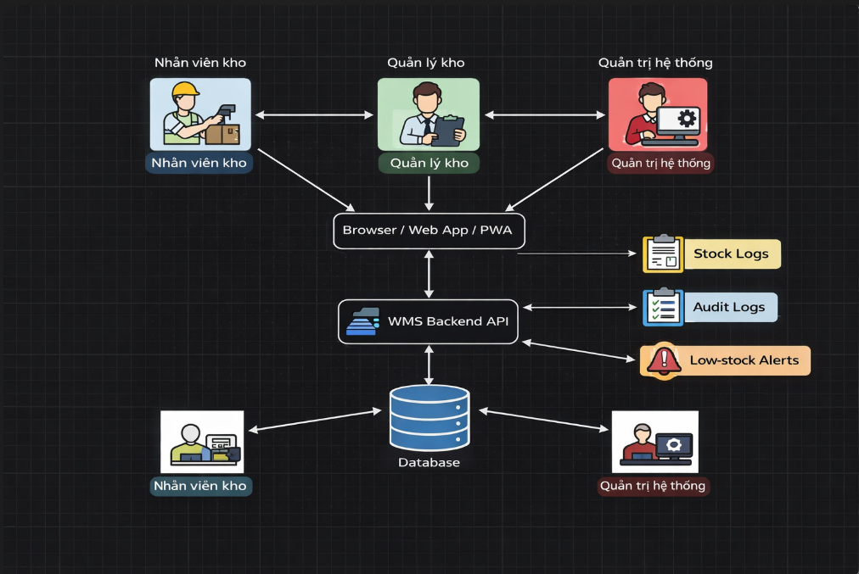
- các đối tượng tham gia khai thác:Nhân viên kho, quản lý kho và quản trị hệ thống.
- các module cần có :Xây dựng giao diện hệ thống, Quản lý đăng nhập và phân quyền, Quản lý người dùng, Quản lý danh mục sản phẩm, Quản lý nhập kho, Quản lý xuất kho, Quản lý tồn kho, Quản lý lịch sử biến động kho, Quản lý cảnh báo tồn kho thấp, Tra cứu và tìm kiếm sản phẩm, Quản lý nhà cung cấp, Quản lý báo cáo và thống kê, Nhật ký hoạt động (Audit Log), Backup và phục hồi dữ liệu.
- CSDL: WMS

Mô tả module M1
Module | Mô tả
1.Xây dựng giao diện | Thiết kế giao diện cho hệ thống quản lý kho, thân thiện, dễ sử dụng, phù hợp với nghiệp vụ kho, cung cấp đầy đủ thông tin cho từng nhóm người dùng như nhân viên kho, quản lý và quản trị hệ thống.
2.Quản lý Đăng nhập và Phân quyền | Module này chịu trách nhiệm xác thực người dùng bằng tài khoản hệ thống, phân quyền theo các vai trò (Quản trị hệ thống, Quản lý kho, Nhân viên kho) nhằm kiểm soát quyền truy cập và bảo vệ toàn bộ hệ thống.
3.Quản lý người dùng | Module này quản lý thống nhất các đối tượng tham gia vận hành hệ thống kho, bao gồm thông tin cá nhân, vai trò và trạng thái tài khoản, đồng thời lưu trữ lịch sử hoạt động liên quan của từng người dùng.
4.Quản lý danh mục sản phẩm | Module này quản lý toàn bộ thông tin sản phẩm trong kho như mã SKU, barcode, tên sản phẩm, đơn vị tính, giá nhập, giá bán và ngưỡng tồn kho tối thiểu, hỗ trợ nhập liệu nhanh và tra cứu thuận tiện.
5.Quản lý nhập kho | Module cốt lõi ghi nhận các nghiệp vụ nhập hàng vào kho, cho phép nhập kho thông qua quét barcode hoặc lựa chọn sản phẩm, tự động cập nhật số lượng tồn kho và lưu lại thông tin chứng từ nhập kho.
6.Quản lý xuất kho | Module này xử lý các nghiệp vụ xuất hàng ra khỏi kho, kiểm tra số lượng tồn kho trước khi xuất, cập nhật tồn kho theo thời gian thực và ghi nhận đầy đủ lịch sử xuất kho.
7.Quản lý tồn kho | Module theo dõi số lượng tồn kho hiện tại của từng sản phẩm, đảm bảo số liệu tồn kho được tính toán chính xác dựa trên các nghiệp vụ nhập kho và xuất kho, không cho phép chỉnh sửa trực tiếp tồn kho.
8.Quản lý lịch sử biến động kho | Module lưu trữ toàn bộ lịch sử biến động kho phát sinh từ các nghiệp vụ nhập và xuất, ghi nhận số lượng trước và sau khi thay đổi nhằm phục vụ truy vết, kiểm tra và báo cáo.
9.Tra cứu và tìm kiếm sản phẩm | Module cung cấp chức năng tra cứu và tìm kiếm sản phẩm theo mã barcode, mã SKU hoặc tên sản phẩm, hiển thị thông tin chi tiết và số lượng tồn kho hiện tại để hỗ trợ thao tác nhanh trong kho.
10.Quản lý cảnh báo tồn kho thấp | Module theo dõi tồn kho của từng sản phẩm và tự động phát sinh cảnh báo khi số lượng tồn kho thấp hơn ngưỡng cho phép, giúp người quản lý kịp thời đưa ra phương án bổ sung hàng hóa.
11.Quản lý nhà cung cấp | Module quản lý thông tin các nhà cung cấp hàng hóa, phục vụ cho nghiệp vụ nhập kho và truy xuất nguồn gốc hàng hóa khi cần thiết.
12.Quản lý báo cáo và thống kê | Module cung cấp các báo cáo và thống kê về tồn kho, nhập kho, xuất kho theo thời gian, hỗ trợ xuất báo cáo dưới dạng Excel hoặc PDF phục vụ công tác quản lý.
13. Nhật ký hoạt động (Audit Log) | Module ghi nhận toàn bộ các thao tác quan trọng của người dùng trong hệ thống như đăng nhập, nhập kho, xuất kho và chỉnh sửa dữ liệu, dữ liệu nhật ký được lưu trữ lâu dài và không cho phép xóa.
14. Backup và phục hồi dữ liệu | Module thực hiện sao lưu dữ liệu hệ thống định kỳ, lưu trữ dữ liệu backup tại vị trí an toàn và hỗ trợ phục hồi dữ liệu khi xảy ra sự cố.

Giải pháp công nghệ

Frontend (Giao diện người dùng)
Hệ thống WMS sử dụng Vue.js (Vue 3) kết hợp Quasar Framework để xây dựng giao diện người dùng theo hướng Single Page Application (SPA).
Vue.js và Quasar hỗ trợ xây dựng các màn hình nghiệp vụ như quản lý sản phẩm, nhập kho, xuất kho, tra cứu tồn kho và cảnh báo tồn kho thấp một cách linh hoạt và hiệu quả.
Giao diện được xây dựng trên nền tảng HTML5, CSS3 và JavaScript, đảm bảo tính thân thiện, dễ sử dụng và responsive, phù hợp cho cả máy tính để bàn, máy tính bảng và thiết bị di động.
Frontend giao tiếp với hệ thống Backend thông qua RESTful API để thực hiện các nghiệp vụ quản lý kho.

Backend (Xử lý nghiệp vụ)
Hệ thống Backend của WMS được xây dựng bằng Laravel Framework (PHP), cung cấp nền tảng vững chắc cho việc phát triển các dịch vụ web.
Laravel hỗ trợ xử lý các nghiệp vụ chính của hệ thống như:
Quản lý người dùng và phân quyền truy cập
Quản lý danh mục sản phẩm và nhà cung cấp
Xử lý nghiệp vụ nhập kho và xuất kho
Tính toán và cập nhật tồn kho theo thời gian thực
Ghi nhận lịch sử biến động kho và nhật ký hệ thống
Backend cung cấp các RESTful API cho Frontend và được thiết kế theo hướng mở, dễ bảo trì và mở rộng trong tương lai.

Cơ sở dữ liệu (Database)
Hệ thống sử dụng MySQL để lưu trữ dữ liệu của WMS.
MySQL là hệ quản trị cơ sở dữ liệu quan hệ phổ biến, phù hợp cho các hệ thống quản lý nghiệp vụ, hỗ trợ tốt cho:
Lưu trữ thông tin sản phẩm, người dùng và nhà cung cấp
Lưu trữ dữ liệu nhập kho, xuất kho và tồn kho trong stock_movement
Lưu trữ lịch sử biến động kho và nhật ký hoạt động
Cơ sở dữ liệu được thiết kế theo mô hình quan hệ, đảm bảo tính toàn vẹn dữ liệu, hiệu năng truy vấn và khả năng mở rộng.

Tìm kiếm nâng cao
Hệ thống WMS hỗ trợ tra cứu nhanh sản phẩm theo mã barcode, mã SKU và tên sản phẩm nhằm phục vụ nghiệp vụ nhập kho và xuất kho.
Việc tìm kiếm được tối ưu thông qua:
Index dữ liệu trên các trường quan trọng (barcode, SKU)
Cơ chế truy vấn nhanh từ Backend API
Trong trường hợp hệ thống mở rộng với số lượng sản phẩm lớn, có thể tích hợp thêm công nghệ tìm kiếm nâng cao để tăng hiệu năng tra cứu.

Bảo mật và phân quyền
Hệ thống sử dụng Laravel Sanctum để thực hiện xác thực và phân quyền người dùng theo cơ chế token-based authentication.
Hệ thống hỗ trợ:
Xác thực đăng nhập người dùng
Phân quyền truy cập theo vai trò (Quản trị hệ thống, Quản lý kho, Nhân viên kho)
Kiểm soát quyền truy cập đối với từng chức năng và dữ liệu
Các biện pháp bảo mật được áp dụng nhằm đảm bảo an toàn dữ liệu và ngăn chặn truy cập trái phép vào hệ thống.

Yêu cầu phần cứng

Máy chủ (Server)
CPU: Tối thiểu 4 Core
RAM: Tối thiểu 8 GB
Ổ cứng: Tối thiểu 100 GB (SSD khuyến nghị)
Hỗ trợ kết nối mạng ổn định để phục vụ nhiều người dùng đồng thời

Thiết bị người dùng
Máy tính cá nhân, laptop, máy tính bảng hoặc điện thoại thông minh
Có trình duyệt web hiện đại (Chrome, Firefox, Edge, Safari)

Phần mềm và môi trường

Môi trường phát triển
Hệ điều hành: Windows / Linux / macOS
Công cụ phát triển:
Frontend: Visual Studio Code
Backend: Visual Studio Code hoặc PHPStorm
Công cụ quản lý mã nguồn: Git
Công cụ hỗ trợ kiểm thử API: Postman

Môi trường triển khai
Hệ điều hành máy chủ: Linux (Ubuntu Server khuyến nghị)
Web Server:
Nginx hoặc Apache
Backend:
Laravel Framework
Database Server:
MySQL
Hệ thống có thể được triển khai trong:
Mạng nội bộ (LAN) của doanh nghiệp
Hoặc môi trường Web (Internet) tùy theo nhu cầu sử dụng

Sơ đồ chức năng
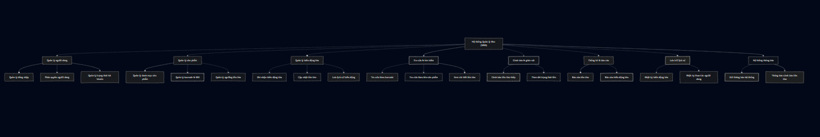

Sơ đồ use-case tổng quát
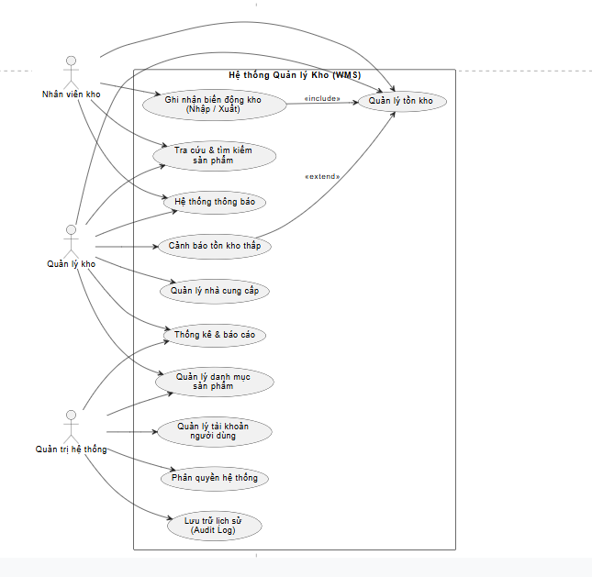

Thành phần dữ liệu

Phân tích dữ liệu ở mức quan niệm

Sơ đồ thực thể - mối liên kết (ERD)
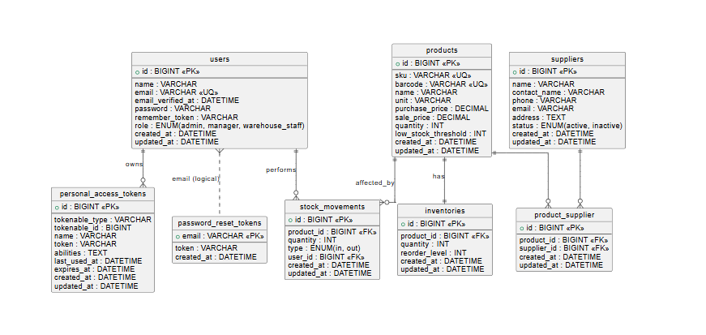
Hình 4-1. Sơ đồ quan niệm dữ liệu.

Mô tả các loại thực thể
- Thực thể USERS (Người dùng)
Mô tả: Bảng lưu trữ thông tin tài khoản người dùng nội bộ của hệ thống WMS, phục vụ cho việc đăng nhập, phân quyền, xác thực và ghi nhận lịch sử thao tác.
Thuộc tính | Kiểu dữ liệu | K | U | M | Diễn giải
id | BIGINT | x |  | x | Mã định danh duy nhất của người dùng
name | NVARCHAR(255) |  |  | x | Tên hiển thị của người dùng
email | NVARCHAR(255) |  | x | x | Email đăng nhập hệ thống
email_verified_at | DATETIME |  |  |  | Thời điểm xác thực email
password | NVARCHAR(255) |  |  | x | Mật khẩu đã được mã hóa (bcrypt)
remember_token | NVARCHAR(100) |  |  |  | Token ghi nhớ đăng nhập
role | NVARCHAR(50) |  |  | x | Vai trò người dùng: admin / manager / warehouse_staff
created_at | DATETIME |  |  | x | Thời điểm tạo
updated_at | DATETIME |  |  |  | Thời gian cập nhật gần nhất
- Thực thể SUPPLIERS
Mô tả: Lưu trữ thông tin nhà cung cấp sản phẩm cho kho.
Thuộc tính | Kiểu dữ liệu | K | U | M | Diễn giải
id | BIGINT | x |  | x | Mã nhà cung cấp
name | NVARCHAR(255) |  | x | x | Tên nhà cung cấp
contact_name | NVARCHAR(255) |  |  |  | Người liên hệ
phone | NVARCHAR(20) |  |  |  | Số điện thoại
email | NVARCHAR(255) |  |  |  | Email
address | NVARCHAR(MAX) |  |  |  | Địa chỉ
status | NVARCHAR(20) |  |  | x | Trạng thái (active/inactive)
created_at | DATETIME |  |  | x | Ngày tạo
updated_at | DATETIME |  |  |  | Ngày cập nhật

- Thực thể PRODUCTS (Sản phẩm)
Mô tả: Lưu trữ thông tin chi tiết sản phẩm trong kho, quản lý bằng SKU và Barcode.
Thuộc tính | Kiểu dữ liệu | K | U | M | Diễn giải
id | BIGINT | x |  | x | Mã sản phẩm
sku | NVARCHAR(100) |  | x | x | Mã SKU
barcode | NVARCHAR(100) |  | x | x | Mã vạch
name | NVARCHAR(255) |  |  | x | Tên sản phẩm
unit | NVARCHAR(50) |  |  | x | Đơn vị tính
purchase_price | DECIMAL |  |  | x | Giá nhập
sale_price | DECIMAL |  |  | x | Giá bán
quantity | INT |  |  | x | Số lượng hiện tại
low_stock_threshold | INT |  |  | x | Ngưỡng cảnh báo
created_at | DATETIME |  |  | x | Ngày tạo
updated_at | DATETIME |  |  |  | Ngày cập nhật
- Thực thể PRODUCT_SUPPLIER (Liên kết sản phẩm – NCC)
Mô tả: Bảng trung gian thể hiện quan hệ nhiều–nhiều giữa sản phẩm và nhà cung cấp.
Thuộc tính | Kiểu dữ liệu | K | U | M | Diễn giải
id | BIGINT | x |  | x | Mã bản ghi
product_id | BIGINT |  |  | x | FK → PRODUCTS
supplier_id | BIGINT |  |  | x | FK → SUPPLIERS
created_at | DATETIME |  |  | x | Ngày tạo
updated_at | DATETIME |  |  |  | Ngày cập nhật
- Thực thể STOCK_MOVEMENTS (Biến động kho)
Mô tả: Ghi nhận mọi hoạt động nhập và xuất kho bằng barcode.
Thuộc tính | Kiểu dữ liệu | K | U | M | Diễn giải
id | BIGINT | x |  | x | Mã giao dịch
product_id | BIGINT |  |  | x | FK → PRODUCTS
quantity | INT |  |  | x | Số lượng nhập/xuất
type | NVARCHAR(10) |  |  | x | in / out
user_id | BIGINT |  |  | x | FK → USERS
created_at | DATETIME |  |  | x | Thời điểm giao dịch
updated_at | DATETIME |  |  |  | Cập nhật
- Thực thể INVENTORIES (Tồn kho)
Mô tả: Lưu trữ số lượng tồn kho hiện tại của mỗi sản phẩm.
Thuộc tính | Kiểu dữ liệu | K | U | M | Diễn giải
id | BIGINT | x |  | x | Mã tồn kho
product_id | BIGINT |  |  | x | FK → PRODUCTS
quantity | INT |  |  | x | Số lượng tồn
reorder_level | INT |  |  | x | Mức đặt hàng lại
created_at | DATETIME |  |  | x | Ngày tạo
updated_at | DATETIME |  |  |  | Ngày cập nhật
- Thực thể PERSONAL_ACCESS_TOKENS
Mô tả: Quản lý token truy cập API của người dùng.
Thuộc tính | Kiểu dữ liệu | K | U | M | Diễn giải
id | BIGINT | x |  | x | Mã token
tokenable_type | NVARCHAR(255) |  |  | x | Kiểu model
tokenable_id | BIGINT |  |  | x | ID người dùng
name | NVARCHAR(255) |  |  | x | Tên token
token | NVARCHAR(255) |  | x | x | Giá trị token
abilities | NVARCHAR(MAX) |  |  |  | Quyền
last_used_at | DATETIME |  |  |  | Lần dùng cuối
expires_at | DATETIME |  |  |  | Hết hạn
created_at | DATETIME |  |  | x | Ngày tạo
updated_at | DATETIME |  |  |  | Cập nhật
- Thực thể PASSWORD_RESET_TOKENS
Mô tả: Lưu thông tin phục vụ chức năng khôi phục mật khẩu.
Thuộc tính | Kiểu dữ liệu | K | U | M | Diễn giải
email | NVARCHAR(255) | x |  | x | Email người dùng
token | NVARCHAR(255) |  | x | x | Token reset
created_at | DATETIME |  |  | x | Thời điểm tạo

Mô tả các ràng buộc nghiệp vụ
[1][RBPT1] Ràng buộc phân quyền người dùng
Mỗi tài khoản người dùng (users) trong hệ thống WMS chỉ được gán một vai trò duy nhất tại một thời điểm, bao gồm:
Quản trị hệ thống (admin)
Quản lý kho (manager)
Nhân viên kho (warehouse_staff)
Hệ thống không cho phép một tài khoản đồng thời mang nhiều vai trò nhằm đảm bảo kiểm soát truy cập và phân quyền rõ ràng.

[2][RBPT2] Ràng buộc xác thực và cấp tài khoản
Tất cả tài khoản người dùng trong WMS phải được Quản trị hệ thống tạo và cấp nội bộ.
Người dùng không được tự đăng ký tài khoản.
Mọi thao tác đăng nhập đều phải thông qua cơ chế xác thực mật khẩu đã mã hóa (bcrypt).

[3][RBPT3] Ràng buộc nhập kho bằng barcode
Mỗi giao dịch nhập kho phải:
Gắn với một sản phẩm hợp lệ (products)
Được xác định bằng barcode hoặc SKU
Được ghi nhận bằng một bản ghi trong bảng stock_movements với type = 'in'
Hệ thống không cho phép nhập kho đối với sản phẩm không tồn tại trong hệ thống.

[4][RBPT4] Ràng buộc xuất kho bằng barcode
Mỗi giao dịch xuất kho phải thỏa mãn:
Sản phẩm có tồn kho (quantity > 0)
Số lượng xuất không được vượt quá số lượng tồn hiện tại
Nếu không thỏa mãn điều kiện trên, hệ thống từ chối ghi nhận giao dịch xuất kho.

[5][RBPT5] Ràng buộc cập nhật tồn kho
Sau mỗi giao dịch nhập hoặc xuất kho:
Hệ thống bắt buộc cập nhật tồn kho trong bảng inventories
Số lượng tồn kho phải phản ánh đúng tổng biến động từ bảng stock_movements
Không cho phép chỉnh sửa trực tiếp số lượng tồn kho nếu không thông qua giao dịch nhập/xuất.

[6][RBPT6] Ràng buộc cảnh báo tồn kho thấp
Khi số lượng tồn kho của một sản phẩm:
quantity ≤ low_stock_threshold
Hệ thống tự động:
Tạo cảnh báo tồn kho thấp
Hiển thị cảnh báo cho Quản lý kho
Ghi nhận sự kiện trong hệ thống log

[7][RBPT7] Ràng buộc ghi nhận lịch sử biến động kho
Mọi hoạt động nhập kho hoặc xuất kho đều phải:
Được ghi nhận trong bảng stock_movements
Lưu đầy đủ thông tin: sản phẩm, số lượng, loại giao dịch, người thực hiện, thời gian
Không cho phép xóa hoặc sửa bản ghi biến động kho.

[8][RBPT8] Ràng buộc phân quyền thao tác kho
Nhân viên kho (warehouse_staff) chỉ được thực hiện:
Nhập kho
Xuất kho
Tra cứu tồn kho
Quản lý kho (manager) được phép:
Quản lý sản phẩm
Quản lý nhà cung cấp
Xem báo cáo kho
Quản trị hệ thống (admin) có toàn quyền trên hệ thống

[9][RBPT9] Ràng buộc quản lý sản phẩm
Một sản phẩm trong hệ thống:
Phải có SKU và barcode duy nhất
Không được phép trùng barcode với sản phẩm khác
Việc xóa sản phẩm chỉ được thực hiện khi:
Không còn tồn kho
Không phát sinh giao dịch nhập/xuất liên quan

[10][RBPT10] Ràng buộc nhà cung cấp
Một nhà cung cấp có thể cung cấp nhiều sản phẩm.
Một sản phẩm có thể được cung cấp bởi nhiều nhà cung cấp thông qua bảng trung gian product_supplier.
Không cho phép xóa nhà cung cấp nếu vẫn còn liên kết với sản phẩm đang hoạt động.

[11][RBPT11] Ràng buộc bảo mật và audit log
Mọi thao tác quan trọng trong hệ thống WMS phải được ghi nhận, bao gồm:
Đăng nhập / đăng xuất
Tạo / sửa / khóa tài khoản
Nhập kho / xuất kho
Tạo, sửa, xóa sản phẩm
Các bản ghi log:
Không được phép chỉnh sửa hoặc xóa
Được lưu trữ lâu dài phục vụ kiểm tra và đối soát

[12][RBPT12] Ràng buộc khôi phục mật khẩu
Chức năng khôi phục mật khẩu:
Chỉ áp dụng cho tài khoản nội bộ
Thực hiện thông qua bảng password_reset_tokens
Token có thời hạn và chỉ sử dụng một lần
Sau khi đổi mật khẩu thành công, token phải bị vô hiệu hóa.

Thiết kế dữ liệu

Sơ đồ logic dữ liệu (mô hình quan hệ)
- users
(id, name, email, email_verified_at, password, remember_token, role, created_at, updated_at)
- products
(id, sku, barcode, name, unit, purchase_price, sale_price, quantity, low_stock_threshold, created_at, updated_at)
- inventories
(id, {product_id}, quantity, reorder_level, created_at, updated_at)
- stock_movements
(id, {product_id}, quantity, type, {user_id}, created_at, updated_at)
- type: IN / OUT
👉 Thực thể trung tâm thay thế hoàn toàn nhập kho – xuất kho
- suppliers
(id, name, contact_name, phone, email, address, status, created_at, updated_at)
- product_supplier
(id, {product_id}, {supplier_id}, created_at, updated_at)
- low_stock_alerts
(id, {product_id}, current_quantity, threshold, status, created_at, resolved_at)
- personal_access_tokens
(id, tokenable_type, tokenable_id, name, token, abilities, last_used_at, expires_at, created_at, updated_at)
- password_reset_tokens
(email, token, created_at)

5.2.2.Mô tả các bảng dữ liệu
- Bảng USERS (Người dùng)
Mô tả: Bảng trung tâm lưu trữ thông tin đăng nhập, xác thực và phân quyền cho toàn bộ hệ thống WMS (Warehouse Management System).
Thuộc tính | Kiểu dữ liệu | K | U | M | F | Diễn giải
id | BIGINT | x |  | x |  | Mã định danh duy nhất của người dùng
name | NVARCHAR(100) |  |  | x |  | Họ và tên đầy đủ của người dùng
email | NVARCHAR(100) |  | x | x |  | Email đăng nhập hệ thống
email_verified_at | DATETIME |  |  |  |  | Thời điểm xác thực email
password | NVARCHAR(255) |  |  |  |  | Mật khẩu đã mã hóa (bcrypt); NULL nếu dùng token
remember_token | NVARCHAR(100) |  |  |  |  | Token ghi nhớ đăng nhập
role | NVARCHAR(30) |  |  | x |  | Vai trò người dùng (admin, manager, warehouse_staff)
created_at | DATETIME |  |  | x |  | Thời điểm tạo tài khoản
updated_at | DATETIME |  |  | x |  | Thời điểm cập nhật gần nhất
- Bảng SUPPLIERS
Mô tả: Quản lý thông tin các nhà cung cấp hàng hóa cho kho.
Thuộc tính | Kiểu dữ liệu | K | U | M | F | Diễn giải
id | BIGINT | x |  | x |  | Mã nhà cung cấp
name | NVARCHAR(255) |  | x | x |  | Tên nhà cung cấp
contact_name | NVARCHAR(100) |  |  |  |  | Người liên hệ
phone | NVARCHAR(20) |  |  |  |  | Số điện thoại
email | NVARCHAR(100) |  |  |  |  | Email
address | NVARCHAR(255) |  |  |  |  | Địa chỉ
status | NVARCHAR(20) |  |  | x |  | Trạng thái hoạt động
created_at | DATETIME |  |  | x |  | Thời điểm tạo
updated_at | DATETIME(20) |  |  | x |  | Thời điểm cập nhật

- Bảng PRODUCTS (SẢN PHẨM)
Mô tả: Lưu trữ thông tin chi tiết các sản phẩm trong kho, hỗ trợ quản lý tồn kho và nhập – xuất bằng barcode.
Thuộc tính | Kiểu dữ liệu | K | U | M | F | Diễn giải
id | BIGINT | x |  | x |  | Mã định danh sản phẩm
sku | NVARCHAR(50) |  | x | x |  | Mã SKU nội bộ
barcode | NVARCHAR(100) |  | x | x |  | Mã vạch sản phẩm
name | NVARCHAR(255) |  |  | x |  | Mã vạch sản phẩm
unit | NVARCHAR(50) |  |  | x |  | Đơn vị tính
purchase_price | DECIMAL(12,2) |  |  | x |  | Giá nhập
sale_price | DECIMAL(12,2) |  |  | x |  | Giá xuất
quantity | INT |  |  | x |  | Số lượng tồn hiện tại
low_stock_threshold | INT |  |  | x |  | Ngưỡng cảnh báo tồn kho
created_at | DATETIME |  |  | x |  | Thời điểm tạo
updated_at | DATETIME |  |  | x |  | Thời điểm cập nhật
- Bảng INVENTORIES (TỒN KHO)
Mô tả: Lưu trữ thông tin tồn kho hiện tại của từng sản phẩm, phục vụ theo dõi và cảnh báo tồn kho.
Thuộc tính | Kiểu dữ liệu | K | U | M | F | Diễn giải
id | BIGINT | x |  | x |  | Mã tồn kho
product_id | BIGINT |  |  | x | x | Tham chiếu sản phẩm
quantity | INT |  |  | x |  | Số lượng tồn
reorder_level | INT |  |  |  |  | Mức tồn tối thiểu
created_at | DATETIME |  |  | x |  | Thời điểm tạo
updated_at | DATETIME |  |  | x |  | Thời điểm cập nhật
- Bảng STOCK_MOVEMENT (Biến Động Kho)
Mô tả: Ghi nhận toàn bộ hoạt động nhập – xuất kho, là bảng nghiệp vụ cốt lõi của hệ thống WMS.
Thuộc tính | Kiểu dữ liệu | K | U | M | F | Diễn giải
id | BIGINT | x |  | x |  | Mã biến động
Product_id | BIGINT |  |  | x | x | Sản phẩm phát sinh
quanlity | INT |  |  | x |  | Số lượng nhập/xuất
type | NVARCHAR(10) |  |  | x |  | Loại giao dịch (IN/OUT)
user_id | BIGINT |  |  | x | x | Người thực hiện
created_at | DATETIME |  |  | x |  | Thời điểm giao dịch
updated_at | DATETIME |  |  | x |  | Thời điểm cập nhật
- Bảng PRODUCT_SUPPLIER
Mô tả: Bảng liên kết nhiều–nhiều giữa sản phẩm và nhà cung cấp.
Thuộc tính | Kiểu dữ liệu | K | U | M | F | Diễn giải
id | BIGINT | x |  | x |  | Mã liên kết
Product_id | BIGINT |  |  | x | x | Sản phẩm
supplier_id | BIGINT |  |  | x | x | Nhà cung cấp
created_at | DATETIME |  |  | x |  | Thời điểm tạo
updated_at | DATETIME |  |  | x |  | Thời điểm cập nhật
- Bảng LOW_STOCK_ALERTS (Cảnh Báo Tồn Kho)
Mô tả: Lưu trữ các cảnh báo khi số lượng tồn kho xuống dưới ngưỡng cho phép.
Thuộc tính | Kiểu dữ liệu | K | U | M | F | Diễn giải
id | BIGINT | x |  | x |  | Mã cảnh báo
Product_id | BIGINT |  |  | x | x | Sản phẩm
current_quantity | INT |  |  | x |  | Số lượng hiện tại
threshold | INT |  |  | x |  | Ngưỡng cảnh báo
status | NVARCHAR(20) |  |  | x |  | Trạng thái cảnh báo
created_at | DATETIME |  |  | x |  | Thời điểm tạo
resolved_at | DATETIME |  |  | x |  | Thời điểm xử lý
- Bảng PERSONAL_ACCESS_TOKENS
Mô tả: Quản lý token xác thực API cho người dùng (Laravel Sanctum).
Thuộc tính | Kiểu dữ liệu | K | U | M | F | Diễn giải
id | BIGINT | x |  | x |  | Mã token
tokenable_type | NVARCHAR(100) |  |  | x |  | Kiểu thực thể
tokenable_id | BIGINT |  |  | x | x | Người dùng
name | NVARCHAR(100) |  |  | x |  | Tên token
token | NVARCHAR(255) |  |  | x |  | Chuỗi token
abilities | TEXT |  |  |  |  | Quyền API
last_used_at | DATETIME |  |  |  |  | Lần dùng cuối
expires_at | DATETIME |  |  |  |  | Hết hạn
created_at | DATETIME |  |  | x |  | Thời điểm tạo
updated_at | DATETIME |  |  | x |  | Thời điểm cập nhật
- Bảng PASSWORD_RESET_TOKENS
Mô tả:Lưu trữ thông tin phục vụ chức năng đặt lại mật khẩu.
Thuộc tính | Kiểu dữ liệu | K | U | M | F | Diễn giải
email | NVARCHAR(100) | x |  | x |  | Email người dùng
token | NVARCHAR(255) |  |  | x |  | Token reset
created_at | DATETIME |  |  | x |  | Thời điểm tạo

.Mô tả các ràng buộc dữ liệu
[RBTK1] Ràng buộc tài khoản người dùng
Thuộc tính email trong bảng users phải là duy nhất và không được để trống, dùng làm định danh đăng nhập hệ thống.

[RBTK2] Ràng buộc vai trò người dùng
Thuộc tính role trong bảng users chỉ được phép nhận một trong các giá trị sau:
'admin', 'manager', 'warehouse_staff'.

[RBTK3] Ràng buộc trạng thái tài khoản
Thuộc tính status (nếu có) trong bảng users chỉ được phép nhận một trong các giá trị:
'active', 'locked', 'disabled'.

[RBTK4] Ràng buộc xác thực người dùng
Thuộc tính password trong bảng users phải được mã hóa bằng bcrypt, hệ thống không cho phép lưu mật khẩu dạng plain text.

[RBTK5] Ràng buộc phân quyền thao tác kho
Chỉ người dùng có role = 'admin' hoặc 'manager' mới được phép:
Tạo, sửa, xóa sản phẩm
Quản lý nhà cung cấp
Xem báo cáo tổng hợp kho
Người dùng warehouse_staff chỉ được phép:
Nhập kho
Xuất kho
Tra cứu tồn kho

[RBTK6] Ràng buộc sản phẩm
Thuộc tính sku và barcode trong bảng products phải là duy nhất, không được trùng lặp giữa các sản phẩm.

[RBTK7] Ràng buộc số lượng tồn kho
Thuộc tính quantity trong bảng products và inventories phải ≥ 0, hệ thống không cho phép tồn kho âm.

[RBTK8] Ràng buộc ngưỡng tồn kho
Thuộc tính low_stock_threshold trong bảng products phải ≥ 0 và dùng để kích hoạt cơ chế cảnh báo tồn kho thấp.

[RBTK9] Ràng buộc loại biến động kho
Thuộc tính type trong bảng stock_movements chỉ được phép nhận một trong hai giá trị:
'in' (nhập kho) hoặc 'out' (xuất kho).

[RBTK10] Ràng buộc số lượng nhập – xuất kho
Thuộc tính quantity trong bảng stock_movements phải > 0 cho cả hai trường hợp nhập kho và xuất kho.

[RBTK11] Ràng buộc xuất kho hợp lệ
Hệ thống không cho phép tạo bản ghi xuất kho nếu:
quantity xuất > quantity tồn hiện tại

[RBTK12] Ràng buộc ghi nhận lịch sử kho
Mỗi thao tác nhập hoặc xuất kho bắt buộc phải:
Tạo một bản ghi trong bảng stock_movements
Lưu số lượng trước và sau biến động
Ghi nhận user_id của người thực hiện
Bảng stock_movements đóng vai trò nhật ký biến động kho duy nhất của hệ thống.

[RBTK13] Ràng buộc toàn vẹn khóa ngoại kho
Thuộc tính product_id và user_id trong bảng stock_movements phải tham chiếu đến:
products(id)
users(id)
Không cho phép tạo bản ghi nếu khóa ngoại không tồn tại.

[RBTK14] Ràng buộc nhà cung cấp
Thuộc tính email trong bảng suppliers phải đúng định dạng email hợp lệ nếu khác NULL.

[RBTK15] Ràng buộc liên kết sản phẩm – nhà cung cấp
Mỗi bản ghi trong bảng product_supplier phải tham chiếu hợp lệ đến:
products(id)
suppliers(id)
Không cho phép trùng cặp (product_id, supplier_id).

[RBTK16] Ràng buộc cảnh báo tồn kho
Khi:
quantity ≤ low_stock_threshold
Hệ thống tự động:
Ghi nhận trạng thái cảnh báo tồn kho
Hiển thị thông báo cho admin / manager

[RBTK17] Ràng buộc token xác thực
Mỗi bản ghi trong bảng personal_access_tokens phải tham chiếu đến users(id) thông qua tokenable_id.

[RBTK18] Ràng buộc thời gian hệ thống
Các cột created_at, updated_at trong toàn bộ hệ thống phải:
Tuân thủ định dạng datetime hợp lệ
updated_at ≥ created_at

Chương 5: Thiết kế cho chức năng Quản lý người dùng & xác thực

5.1 Sơ đồ chức năng Quản lý người dùng & xác thực

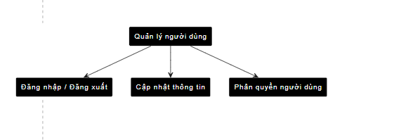

5.2 Sơ đồ use-case chức năng Quản lý người dùng & xác thực
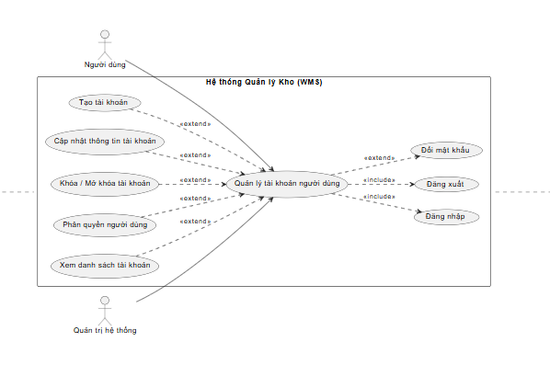
Hình 5-1. Use case của quy trình Quản lý người dùng & xác thực

Bảng 5-1. Mô tả use case.
Tên Use Case | Quản lý người dùng & xác thực
Actor | Quản trị hệ thống
Mô tả | Quản trị hệ thống có thể:  • Cập nhật thông tin liên quan đến tài khoản người dùng (Thêm / Sửa / Khóa).  • Thay đổi trạng thái tài khoản người dùng.  • Phân quyền sử dụng hệ thống cho người dùng.
Pre-conditions | Người dùng đã đăng nhập thành công với quyền Quản trị hệ thống.
Post-conditions | Success: Hệ thống hiển thị giao diện Quản lý người dùng & xác thực với dữ liệu được cập nhật.  Fail: Hệ thống hiển thị thông báo lỗi.
Luồng sự kiện chính | Actor đăng nhập vào hệ thống WMS.  Actor chọn chức năng Quản lý Tài Khoản Người Dùng.  Hệ thống hiển thị giao diện Quản lý Tài Khoản Người Dùng:  Extend Use Case Cập nhật Thông tin Tài Khoản (hiển thị danh sách tài khoản).  Extend Use Case Trạng thái Tài Khoản.  Extend Use Case Phân quyền Người Dùng.
Luồng sự kiện phụ | Actor chọn chức năng đăng xuất.  Hệ thống kết thúc phiên làm việc và hiển thị trang đăng nhập.
<Extend Use Case>  Cập nhật Thông tin | Hệ thống hiển thị danh sách thông tin tài khoản người dùng.  Actor chọn chức năng Thêm tài khoản người dùng.  Actor nhập các thông tin cần thiết (tên đăng nhập, vai trò, thông tin liên hệ).  Hệ thống tạo tài khoản và gửi thông tin đăng nhập ban đầu cho người dùng.  Hệ thống tự động lưu lịch sử tạo tài khoản.  Actor sử dụng chức năng tìm kiếm để tìm tài khoản cần thao tác.  Actor chọn chức năng Sửa thông tin tài khoản.  Hệ thống hiển thị thông tin chi tiết của tài khoản.  Actor chỉnh sửa thông tin cần thiết và lưu lại.  Hệ thống cập nhật dữ liệu mới và lưu bản ghi dữ liệu cũ phục vụ audit log.
<Extend Use Case>  Trạng thái tài khoản | Hệ thống hiển thị danh sách tài khoản với các trạng thái:  Đang hoạt động  Tạm khóa (có thời hạn)  Đã khóa  Khóa vĩnh viễn  Actor chọn chức năng Khóa tài khoản.  Hệ thống kiểm tra các điều kiện liên quan (phiên làm việc đang hoạt động, quyền truy cập).  Rẽ nhánh:  - Nếu thỏa điều kiện → hệ thống hiển thị thông báo xác nhận khóa tài khoản.  - Nếu không thỏa điều kiện → hệ thống hiển thị thông báo không đủ điều kiện khóa.  - Actor chọn chức năng Mở khóa tài khoản.  - Hệ thống hiển thị thông báo xác nhận và cập nhật trạng thái tài khoản.
<Extend Use Case>  Phân quyền Người Dùng | Hệ thống hiển thị danh sách vai trò hệ thống (Quản trị hệ thống, Quản lý kho, Nhân viên kho).  Actor chọn tài khoản cần phân quyền.  Actor gán vai trò phù hợp cho tài khoản.  Hệ thống cập nhật quyền truy cập và lưu lịch sử phân quyền.

5.3 Sơ đồ dữ liệu của chức năng Quản lý người dùng & xác thực
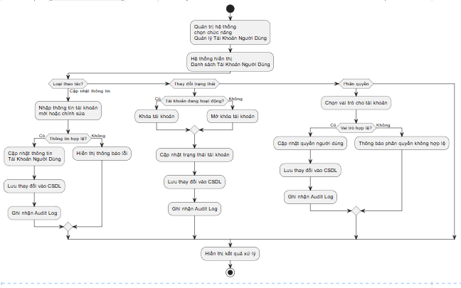

5.4 Sơ đồ tuần tự của chức năng Quản lý người dùng & xác thực
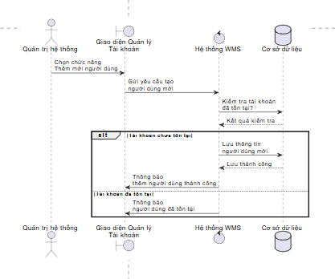

5.5 Sơ đồ chức năng Quản lý sản phẩm
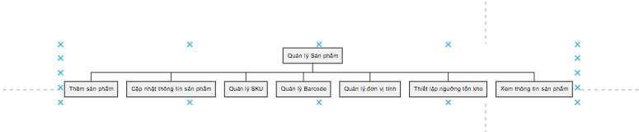

5.6 Sơ đồ usecase Quản lý sản phẩm
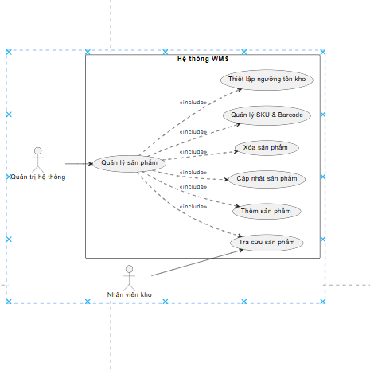
Tên Use Case | Quản lý sản phẩm
Actor | Quản trị hệ thống
Mô tả | Quản trị hệ thống quản lý thông tin sản phẩm trong kho, bao gồm tạo mới, cập nhật, xóa và thiết lập các thuộc tính liên quan đến tồn kho.
Pre-conditions | Actor đã đăng nhập với quyền quản trị.
Post-conditions | Success: Thông tin sản phẩm được cập nhật chính xác trong hệ thống.  Fail: Hiển thị thông báo lỗi.
Luồng sự kiện chính | - Quản trị hệ thống đăng nhập vào hệ thống WMS.  - Quản trị hệ thống chọn chức năng Quản lý Sản Phẩm.  - Hệ thống hiển thị danh sách các sản phẩm trong kho.  - Quản trị hệ thống thực hiện một trong các thao tác:  - Thêm mới sản phẩm.  - Cập nhật thông tin sản phẩm.  - Xóa hoặc vô hiệu hóa sản phẩm.  - Thiết lập ngưỡng tồn kho cho sản phẩm.  - Hệ thống kiểm tra tính hợp lệ của thông tin sản phẩm (SKU, barcode).  - Hệ thống lưu dữ liệu sản phẩm vào cơ sở dữ liệu.  - Hệ thống ghi nhận lịch sử thay đổi sản phẩm vào audit log.  - Hệ thống hiển thị kết quả xử lý.
Luồng sự kiện phụ | Actor chọn chức năng đăng xuất.  Hệ thống kết thúc phiên làm việc và hiển thị trang đăng nhập.

5.7 Sơ đồ dữ liệu Quản lý sản phẩm
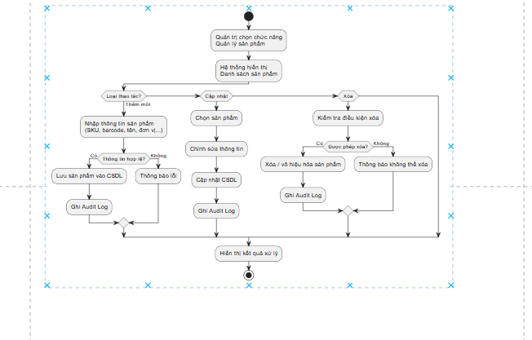

5.8 Sơ đồ tuần tự Quản lý sản phẩm

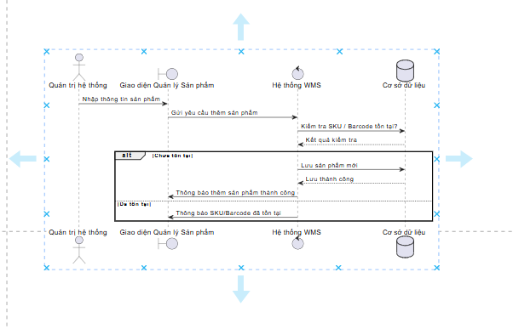

5.9 Sơ đồ chức năng Nhập kho bằng Barcode
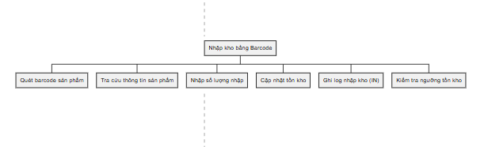

5.10 Sơ đồ usecase chức năng Nhập kho bằng Barcode
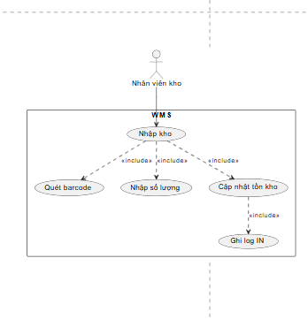
Tên Use Case | Nhập kho bằng Barcode
Actor | Nhân viên kho
Mô tả | Nhân viên kho thực hiện nhập hàng vào kho bằng cách quét barcode sản phẩm và nhập số lượng tương ứng.
Pre-conditions | Actor đã đăng nhập hệ thống WMS.
Post-conditions | Success: Tồn kho được cập nhật và ghi log nhập kho.  Fail: Hệ thống hiển thị thông báo lỗi.
Luồng sự kiện chính | - Nhân viên kho đăng nhập vào hệ thống WMS.  - Nhân viên kho chọn chức năng Nhập Kho.  - Nhân viên kho sử dụng thiết bị quét để quét barcode của sản phẩm.  - Hệ thống tra cứu thông tin sản phẩm tương ứng với barcode.  - Hệ thống hiển thị thông tin sản phẩm và số lượng tồn kho hiện tại.  - Nhân viên kho nhập số lượng sản phẩm cần nhập.  - Hệ thống cập nhật số lượng tồn kho của sản phẩm.  - Hệ thống ghi nhận log nhập kho (IN) vào lịch sử biến động kho.  - Hệ thống kiểm tra ngưỡng tồn kho sau khi nhập.  - Hệ thống thông báo nhập kho thành công.
Luồng sự kiện phụ | Actor chọn chức năng đăng xuất.  Hệ thống kết thúc phiên làm việc và hiển thị trang đăng nhập.

5.11 Sơ đồ dữ liệu chức năng Nhập kho bằng Barcode
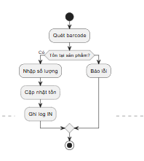

5.12 Sơ đồ tuần tự chức năng Nhập kho bằng Barcode
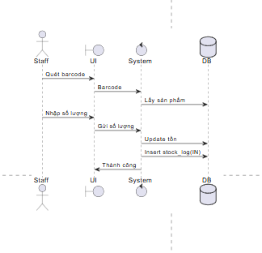

5.13 Sơ đồ chức năng Xuất kho bằng Barcode
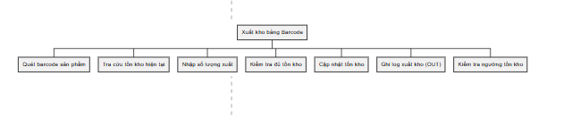

5.14 Sơ đồ usecase chức năng Xuất kho bằng Barcode
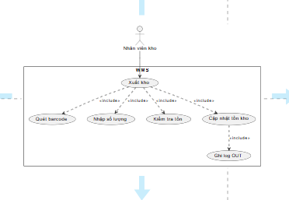
Tên Use Case | Xuất kho bằng Barcode
Actor | Nhân viên kho
Mô tả | Nhân viên kho thực hiện xuất hàng khỏi kho bằng cách quét barcode và nhập số lượng xuất.
Pre-conditions | Actor đã đăng nhập hệ thống WMS.
Post-conditions | Success: Tồn kho được cập nhật và ghi log xuất kho.  Fail: Hiển thị thông báo không đủ tồn kho.
Luồng sự kiện chính | - Nhân viên kho đăng nhập vào hệ thống WMS.  - Nhân viên kho chọn chức năng Xuất Kho.  - Nhân viên kho quét barcode của sản phẩm cần xuất.  - Hệ thống tra cứu thông tin sản phẩm và số lượng tồn kho hiện tại.  - Nhân viên kho nhập số lượng sản phẩm cần xuất.  - Hệ thống kiểm tra số lượng tồn kho có đủ để xuất hay không.  - Hệ thống cập nhật số lượng tồn kho sau khi xuất.  - Hệ thống ghi nhận log xuất kho (OUT) vào lịch sử biến động kho.  - Hệ thống kiểm tra ngưỡng tồn kho và cập nhật cảnh báo nếu cần.  - Hệ thống thông báo xuất kho thành công.
Luồng sự kiện phụ | Actor chọn chức năng đăng xuất.  Hệ thống kết thúc phiên làm việc và hiển thị trang đăng nhập.

5.15 Sơ đồ dữ liệu chức năng Xuất kho bằng Barcode
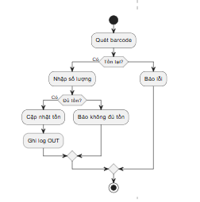

5.16 Sơ đồ tuần tự chức năng Xuất kho bằng Barcode

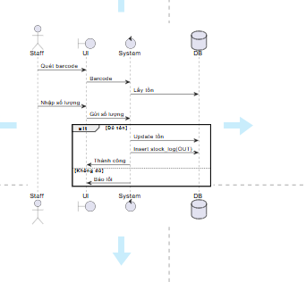

5.17 Sơ đồ chức năng tra cứu & tồn kho
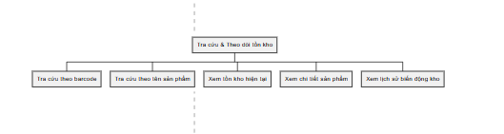

5.18 Sơ đồ usecase chức năng tra cứu & tồn kho
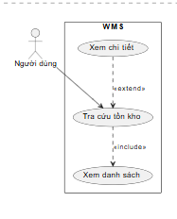
Tên Use Case | Tra cứu & theo dõi tồn kho
Actor | Quản trị hệ thống, Nhân viên kho
Mô tả | Cho phép người dùng tra cứu thông tin tồn kho và lịch sử biến động kho.
Pre-conditions | Actor đã đăng nhập hệ thống WMS.
Post-conditions | - Người dùng đăng nhập vào hệ thống WMS.  - Người dùng chọn chức năng Tra cứu & Theo dõi Tồn Kho.  - Người dùng nhập barcode hoặc tên sản phẩm cần tra cứu.  - Hệ thống truy vấn cơ sở dữ liệu tồn kho.  - Hệ thống hiển thị thông tin chi tiết sản phẩm, số lượng tồn kho hiện tại.  - Người dùng có thể xem lịch sử biến động kho của sản phẩm.  - Use Case kết thúc.
Luồng sự kiện chính | Actor nhập barcode hoặc tên sản phẩm → hệ thống hiển thị thông tin tồn kho và lịch sử biến động.
Luồng sự kiện phụ | Actor chọn chức năng đăng xuất.  Hệ thống kết thúc phiên làm việc và hiển thị trang đăng nhập.

5.19 Sơ đồ dữ liệu chức năng tra cứu & tồn kho
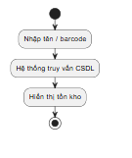

5.20 Sơ đồ tuần tự chức năng tra cứu & tồn kho

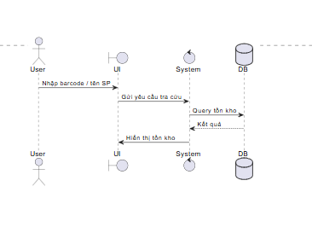

5.21 Sơ đồ chức năng cảnh báo tồn kho thấp
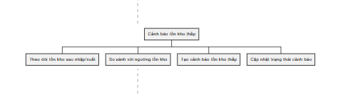

5.22 Sơ đồ dữ liệu chức năng cảnh báo tồn kho thấp
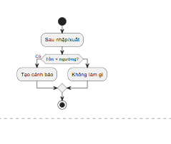

5.23 Sơ đồ chức năng báo cáo thống kê
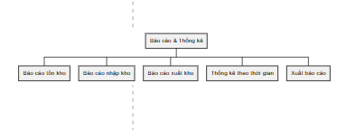

5.24 Sơ đồ usecase chức năng báo cáo thống kê
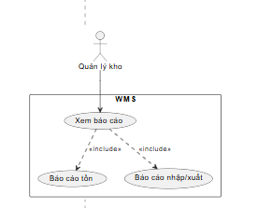

Tên Use Case | Báo cáo & thống kê
Actor | Quản lý kho
Mô tả | Cung cấp các báo cáo tổng hợp về tồn kho, nhập kho và xuất kho theo thời gian
Pre-conditions | Actor đã đăng nhập hệ thống WMS.
Post-conditions | Hệ thống hiển thị hoặc xuất báo cáo theo yêu cầu.
Luồng sự kiện chính | - Quản lý kho đăng nhập vào hệ thống WMS.  - Quản lý kho chọn chức năng Báo cáo & Thống kê.  - Quản lý kho lựa chọn loại báo cáo cần xem (tồn kho, nhập kho, xuất kho).  - Hệ thống tổng hợp dữ liệu từ cơ sở dữ liệu.  - Hệ thống hiển thị kết quả báo cáo theo yêu cầu.  - Quản lý kho có thể xuất báo cáo ra file nếu cần.  - Use Case kết thúc.
Luồng sự kiện phụ | Actor chọn chức năng đăng xuất.  Hệ thống kết thúc phiên làm việc và hiển thị trang đăng nhập.

5.25 Sơ đồ dữ liệu chức năng báo cáo thống kê

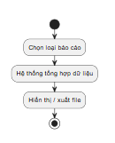

5.26 Sơ đồ trạng thái của WMS
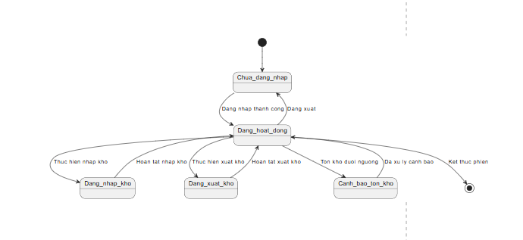

Chương 6.Thành phần giao diện

6.1 Các giao diện input

6.1.1 Màn hình nhập liệu F1

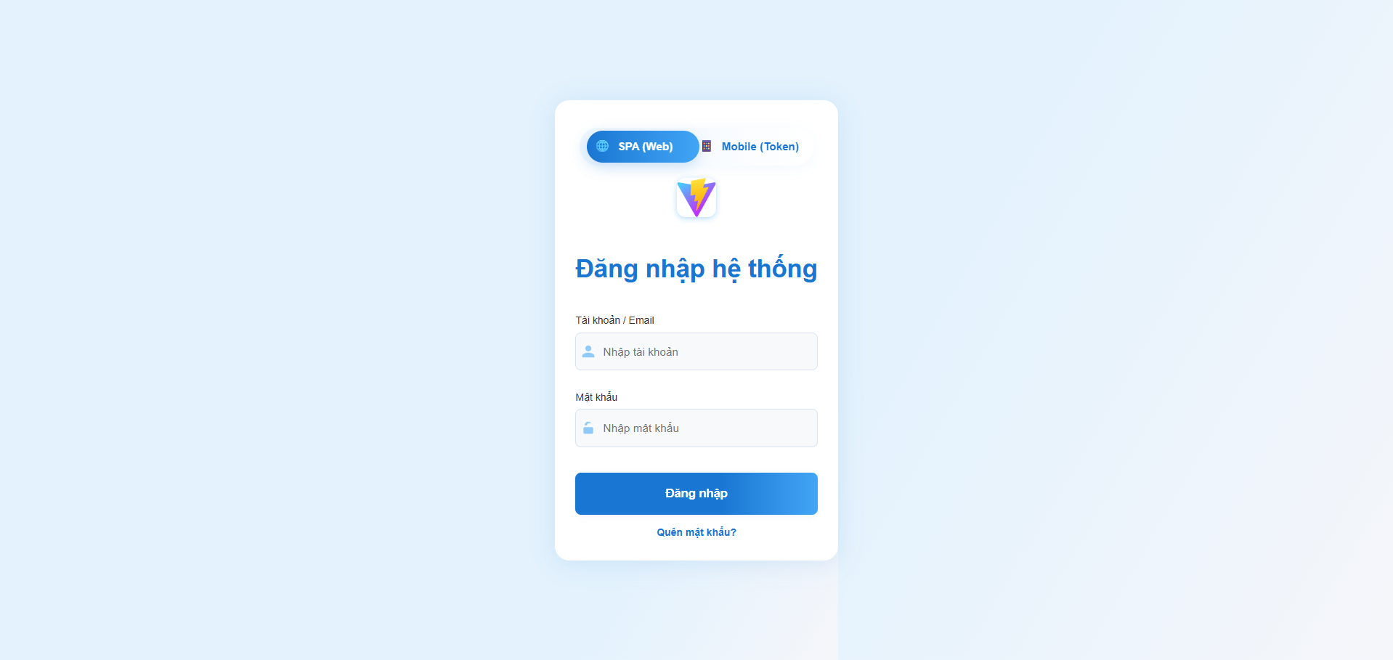

6.1.2 Màn hình nhập liệu F2

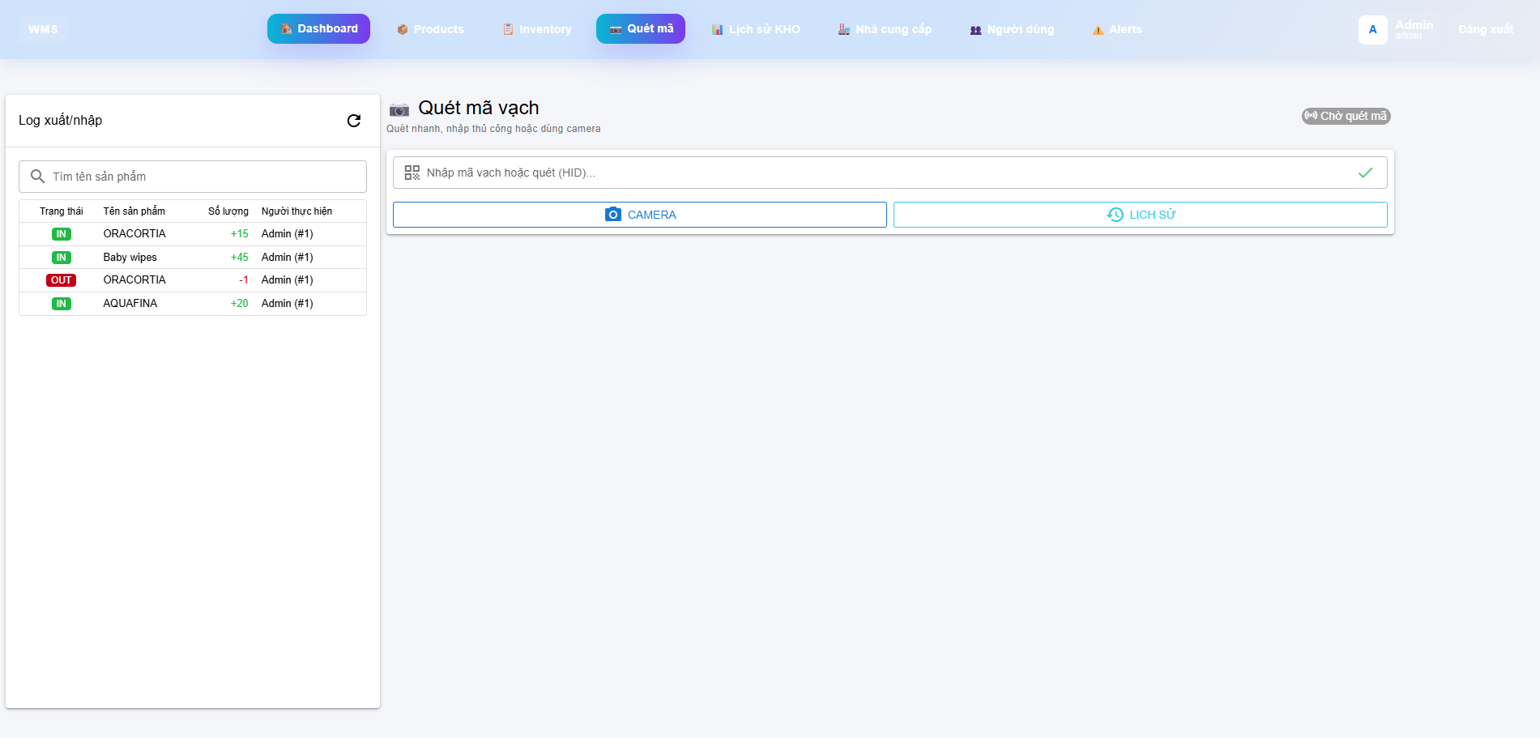

6.2 Các giao diện output

6.2.1 Màn hình output R1
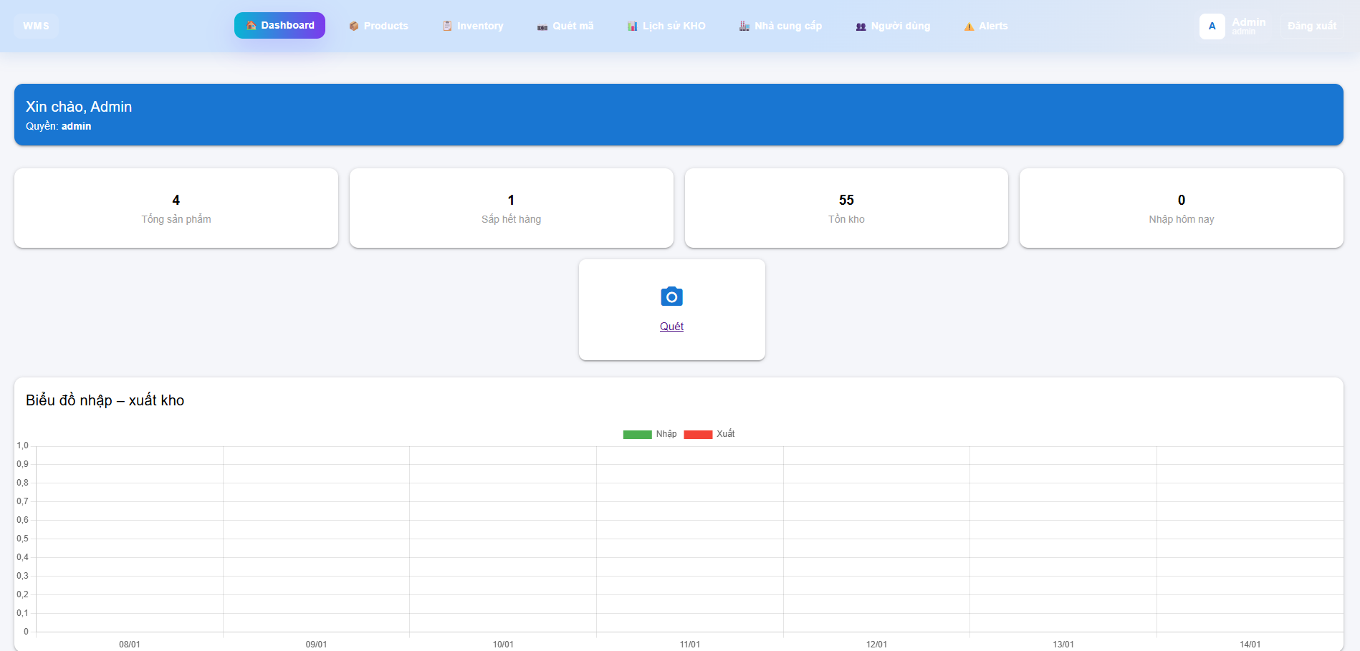

6.2.2 Màn hình output R2

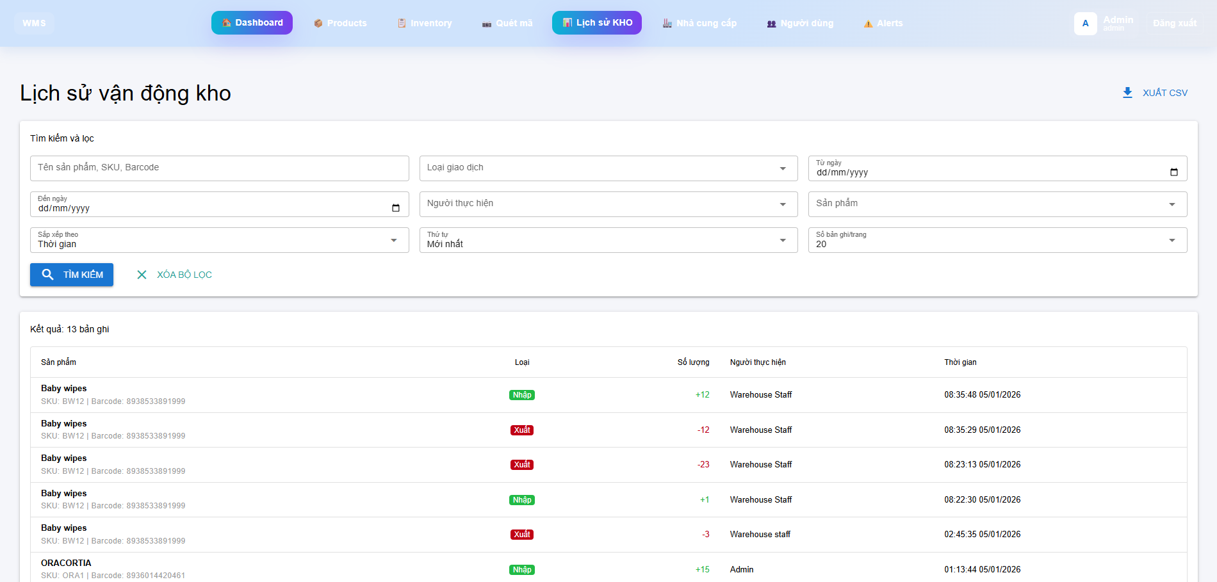

6.3 Tạo Menu
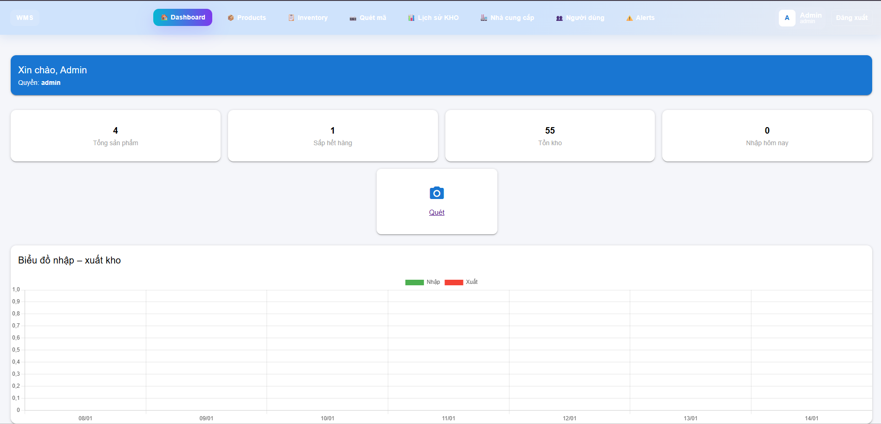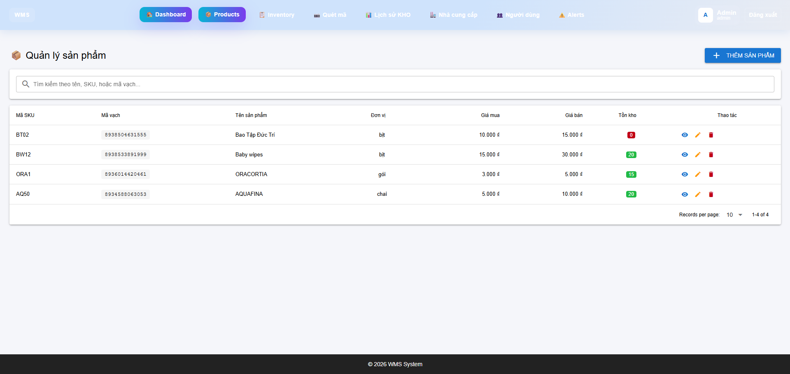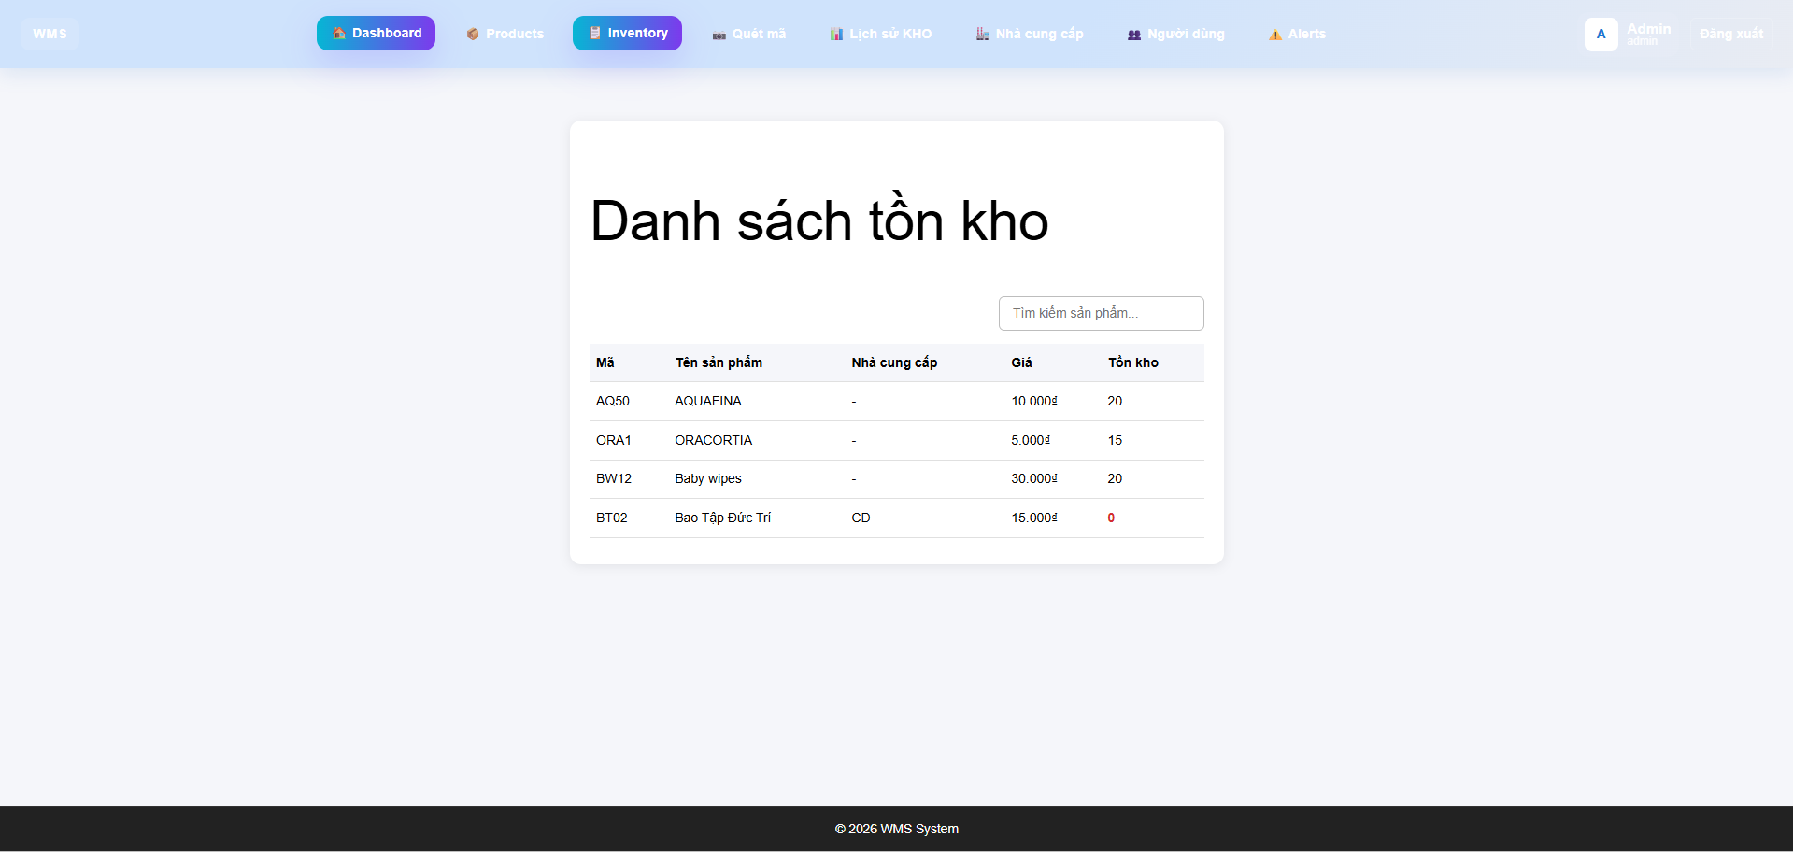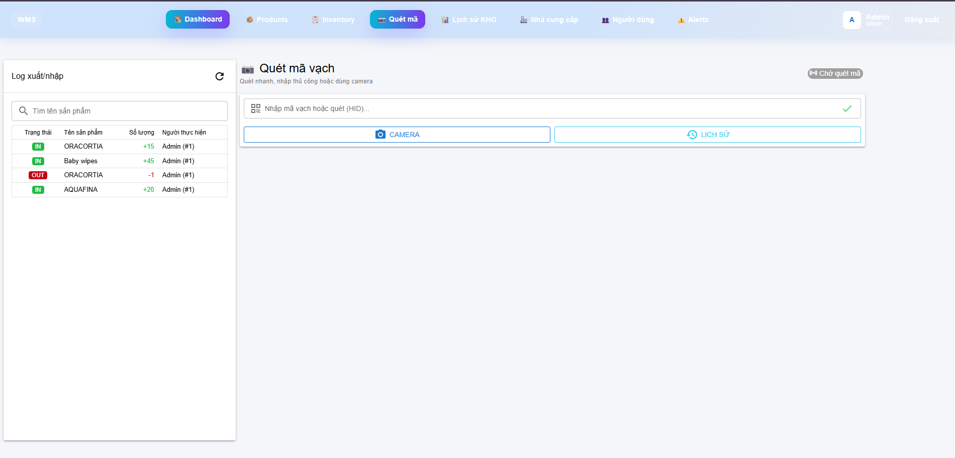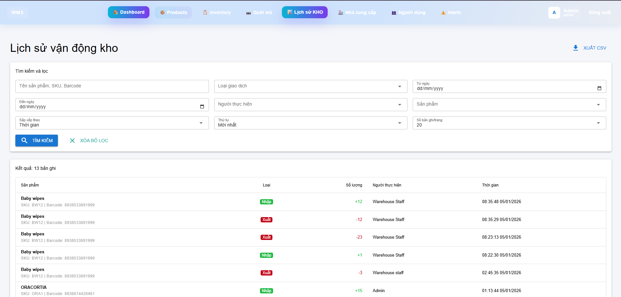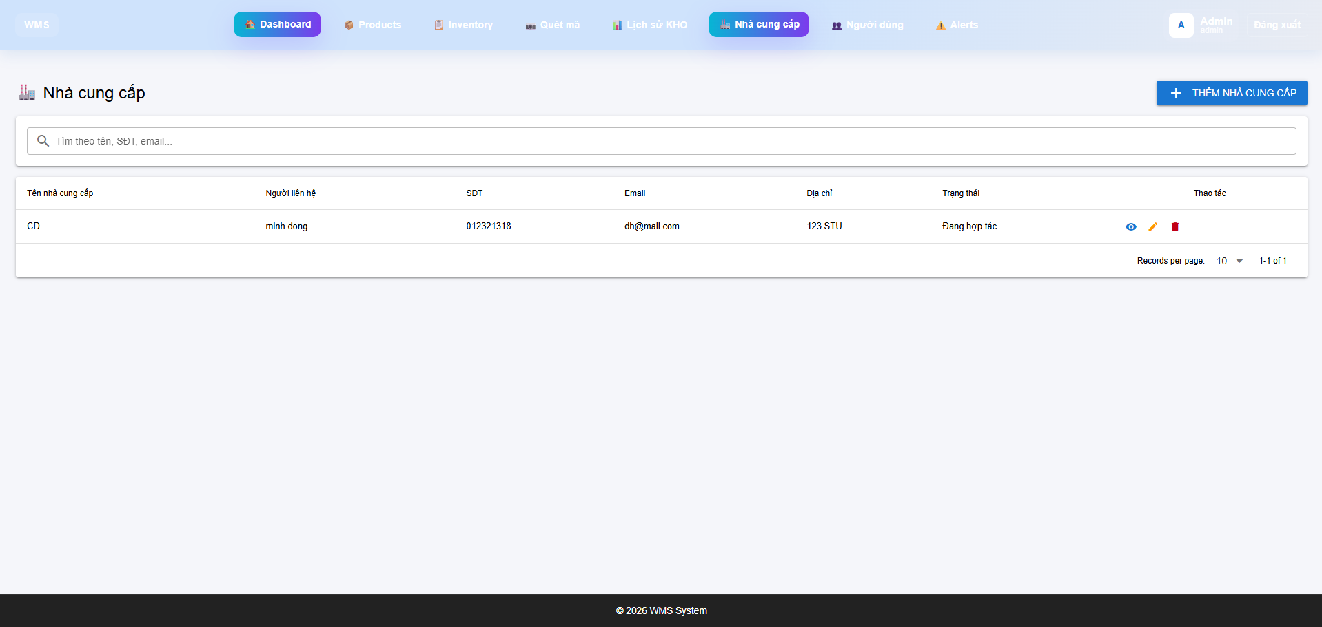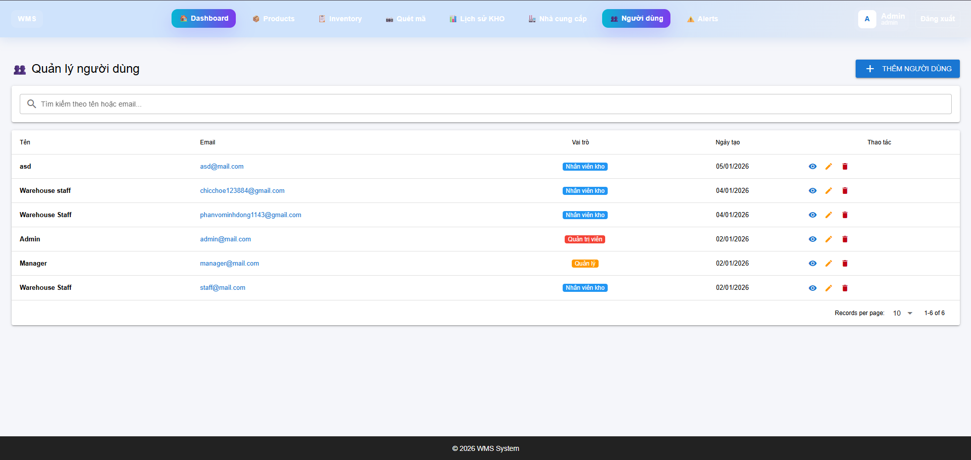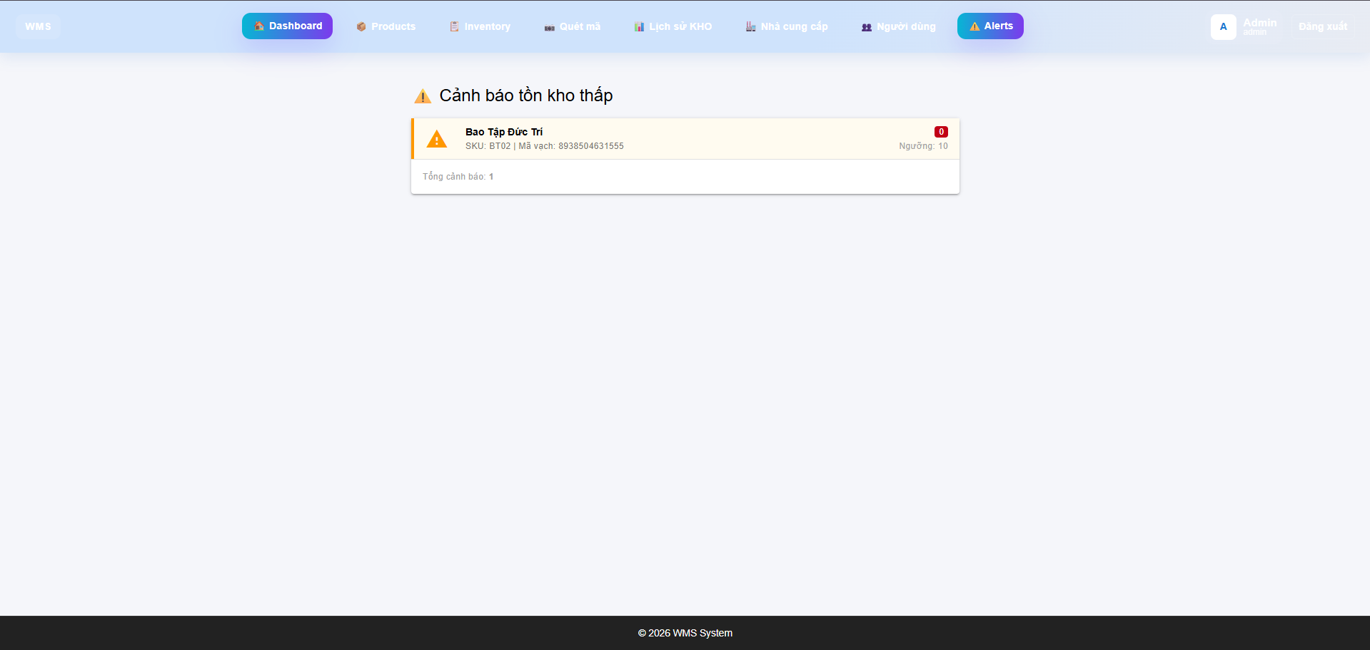

6.4 Tiện ích (User guide)
1. Giới thiệu chung
Hệ thống Warehouse Management System (WMS) được xây dựng nhằm hỗ trợ quản lý kho hàng một cách chính xác, nhanh chóng và hiệu quả.
Hệ thống cho phép quản lý người dùng, sản phẩm, tồn kho và toàn bộ hoạt động nhập – xuất kho thông qua barcode, đồng thời ghi nhận lịch sử biến động kho phục vụ truy vết và kiểm soát.

2.Các đối tượng sử dụng hệ thống
Hệ thống WMS phục vụ ba nhóm người dùng chính:
Quản trị hệ thống (Admin)
Quản lý tài khoản người dùng, phân quyền, cấu hình hệ thống và giám sát toàn bộ hoạt động kho.
Quản lý kho (Manager)
Quản lý sản phẩm, nhà cung cấp, theo dõi tồn kho và xem các báo cáo tổng hợp.
Nhân viên kho (Warehouse Staff)
Thực hiện các thao tác nhập kho, xuất kho và tra cứu thông tin kho hàng.

3. Hướng dẫn đăng nhập hệ thống
Bước 1:
Người dùng truy cập vào trang đăng nhập của hệ thống WMS.
Bước 2:
Nhập:
Email đăng nhập
Mật khẩu
Bước 3:
Nhấn nút Đăng nhập để truy cập hệ thống.
Lưu ý:
Mật khẩu được mã hóa bảo mật.
Sau nhiều lần đăng nhập sai, tài khoản có thể bị tạm khóa.

4. Quản lý người dùng (Admin)
4.1 Tạo tài khoản người dùng
Admin truy cập chức năng Quản lý người dùng
Nhập thông tin tài khoản (tên, email, vai trò)
Hệ thống tạo tài khoản và lưu thông tin
4.2 Phân quyền người dùng
Mỗi tài khoản chỉ được gán một vai trò duy nhất
Vai trò quyết định các chức năng được phép thao tác trong hệ thống

5. Quản lý sản phẩm
5.1 Thêm sản phẩm
Nhập các thông tin: SKU, barcode, tên sản phẩm, đơn vị tính, giá, ngưỡng tồn kho
Lưu thông tin sản phẩm vào hệ thống
5.2 Cập nhật thông tin sản phẩm
Chỉnh sửa thông tin khi có thay đổi
Không cho phép trùng SKU hoặc barcode
5.3 Tra cứu sản phẩm
Tìm kiếm theo barcode, SKU hoặc tên sản phẩm
Xem thông tin tồn kho hiện tại

6. Quản lý nhà cung cấp
Thêm mới, cập nhật hoặc ngừng hoạt động nhà cung cấp
Gán nhà cung cấp cho từng sản phẩm
Một sản phẩm có thể thuộc nhiều nhà cung cấp

7. Nhập kho (Stock In)
Quy trình nhập kho
Nhân viên kho chọn chức năng Nhập kho
Quét barcode sản phẩm (hoặc nhập SKU)
Nhập số lượng nhập
Xác nhận thao tác
Kết quả
Hệ thống:
Tăng tồn kho
Ghi nhận một bản ghi trong bảng stock_movements với type = 'in'
Cập nhật tồn kho hiện tại

8. Xuất kho (Stock Out)
Quy trình xuất kho
Nhân viên kho chọn chức năng Xuất kho
Quét barcode sản phẩm
Nhập số lượng xuất
Hệ thống kiểm tra tồn kho
Xác nhận thao tác
Lưu ý quan trọng
Không cho phép xuất nếu số lượng xuất > số lượng tồn
Mọi thao tác xuất kho đều được ghi nhận lịch sử

9. Theo dõi tồn kho
Xem số lượng tồn của từng sản phẩm
So sánh với ngưỡng tồn kho thấp
Phục vụ lập kế hoạch nhập hàng
10. Cảnh báo tồn kho thấp
Khi tồn kho ≤ ngưỡng cho phép:
Hệ thống tự động tạo cảnh báo
Hiển thị thông báo cho quản lý kho
Giúp tránh tình trạng thiếu hàng

11. Lịch sử biến động kho
Toàn bộ hoạt động nhập – xuất kho được lưu trong bảng stock_movements
Thông tin bao gồm:
Sản phẩm
Loại giao dịch (IN / OUT)
Số lượng
Người thực hiện
Thời gian
Đây là nhật ký nghiệp vụ chính của hệ thống WMS.

12. Đăng xuất hệ thống
Người dùng chọn chức năng Đăng xuất
Hệ thống kết thúc phiên làm việc an toàn

13. Một số lưu ý khi sử dụng
Không chỉnh sửa trực tiếp số lượng tồn kho ngoài nghiệp vụ nhập – xuất
Luôn sử dụng barcode để đảm bảo chính xác
Kiểm tra cảnh báo tồn kho thường xuyên
Chỉ người có quyền mới được thực hiện các chức năng quản trị

14. Kết luận
Hệ thống WMS giúp:
Chuẩn hóa quy trình quản lý kho
Giảm sai sót trong nhập – xuất
Nâng cao khả năng kiểm soát và truy vết tồn kho
Hỗ trợ mở rộng và tích hợp trong tương lai

Tài liệu tham khảo
- Tác giả 1, tác giả 2 (năm xuất bản). Tên sách/tài liệu, Nơi xuất bản.

